МИНИСТЕРСТВО ОБРАЗОВАНИЯ И НАУКИ РОССИЙСКОЙ ФЕДЕРАЦИИ
ФЕДЕРАЛЬНОЕ АГЕНТСТВО ПО ОБРАЗОВАНИЮ

МОСКОВСКИЙ ЭНЕРГЕТИЧЕСКИЙ ИНСТИТУТ
(ТЕХНИЧЕСКИЙ УНИВЕРСИТЕТ)

В.С. Батасова

ПРАКТИКУМ ПО ОСНОВАМ ЭКОНОМЕТРИКИ
В СРЕДЕ EXCEL

Учебное пособие по курсу «Эконометрика»
для студентов всех направлений подготовки
факультета «Экономика и управление»
Гуманитарно-прикладного института МЭИ (ТУ)

Москва Издательство МЭИ 2009
УДК

Б28
Утверждено учебным управлением МЭИ в качестве учебного пособия для студентов
Подготовлено на кафедре «Экономика и управление» ГПИ
Рецензенты:
доктор техн. наук, профессор, Ю.А. Горицкий,
кандидат экономич. наук, доцент С.А. Зайчикова

Батасова В.С.
Практикум по основам эконометрики в среде Excel: учебное пособие по курсу «Эконометрика». – М.: Издательский дом МЭИ, 2009.– 68 с.
ISBN
Практикум предназначен для приобретения студентами навыков решения задач эконометрики с целью дальнейшего применения в специальных дисциплинах и практической деятельности. Включает работы по следующим темам: линейная парная регрессия, линейная множественная регрессия, временные ряды, фиктивные переменные, одновременные уравнения.
Предназначен для студентов всех направлений подготовки факультета «Экономика и управление» ГПИ МЭИ (ТУ) при изучении курса эконометрики. Может использоваться всеми студентами экономических специальностей.

ISBN © Московский энергетический институт, 2009

Введение
В настоящее время стремительно развиваются науки, связанные с применением математических методов и информационных технологий в различных областях человеческой деятельности. Эконометрика – одна из таких наук.
Эконометрика занимается разработкой и применением статистических методов для определения взаимосвязей между экономическими переменными. Основная цель таких исследований состоит в том, чтобы получить возможность по значениям одних переменных прогнозировать значения других.
Эконометрика – одна из дисциплин, составляющих базовую подготовку экономистов. Она входит в Государственные образовательные стандарты для экономических специальностей как обязательная дисциплина.
Предлагаемый практикум состоит из шести работ, материал которых приблизительно соответствует программе по эконометрике для вузов. Цель практикума – приобретение студентами навыков решения эконометрических задач для дальнейшего применения их в специальных дисциплинах и практической деятельности.
Задачи взяты из [1-10]. Некоторые задачи упрощены, учитывая небольшой объем часов практических занятий.
Для успешного прохождения практикума необходимо, чтобы студенты были знакомы с основами теории вероятностей и математической статистики в объеме [5 (гл.1, 2), 2] , а также имели навыки работы в среде Microsoft Excel
Выбор табличного процессора Excel как вычислительной среды обусловлен, с одной стороны, наличием в нем достаточно мощных инструментов для эконометрических расчетов (статистические функции, пакет анализа). С другой стороны, в Excel результат можно получить разными способами, в том числе легко сделать проверочные расчеты по формулам, не используя указанные инструменты. Еще одним преимуществом Excel является доступность; несомненно, этот табличный процессор имеет большую популярность, чем любая система статистического анализа данных.
Задания пособия использовались при проведении занятий по эконометрике со студентами различных специальностей дневного и вечернего отделения факультета «Экономика и управление» ГПИ МЭИ в 2005-2008 гг.

Практическая работа №1. Решение задач эконометрики с применением парной линейной регрессии

1. Теоретическая часть

1.1. Уравнение парной линейной регрессии
Пусть функционирование экономического объекта описывается двумя числовыми переменными: входной переменной X и выходной переменной Y. Возможно, что X может изменяться (регулироваться) исследователем, а значение Y получается как результат функционирования объекта.
Предполагается, что Y зависит от X практически линейно:
Y=mX+b+ε, (1)
где m и b – детерминированные величины, ε – случайная величина.
Выходная переменная Y называется зависимой переменной (или объясняемой переменной, или откликом). Входная переменная X называется независимой переменной (или объясняющей переменной, или фактором, или регрессором). Случайную величину ε в эконометрике называют возмущением.
Если математическое ожидание возмущения равно нулю, то функция
f(x)= mx+b
является условным математическим ожиданием Y при заданном значении X=x: f(x)≡M_{x}Y. В этом случае соотношение (1) называется регрессионным уравнением. Чтобы подчеркнуть, что переменных всего две, а связь между ними линейная, говорят, что (1) – уравнение парной линейной регрессии. Функция f(x) называется регрессией (линейной) Y по X (или функцией регрессии), а величины m и b – параметрами линейной регрессии (m – коэффициентом, b – сдвигом).
Пусть имеется n наблюдений величин X и Y: (x₁,y₁), (x₂,y₂), …, (x_{n},y_{n}). Из соотношения (1) получаем: y_{i}=mx_{i}+b+ε_{i}, где ε_{i} – возмущение в i-ом наблюдении, i=1, …, n.
Требуется по наблюдениям найти в некотором смысле наилучшие оценки 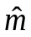 и значений m и b. Если и получены, то оценку отклика по известному значению фактора x можно определить по формуле:
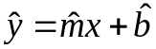. (2)
Формулу (2) можно использовать для прогноза значения отклика по интересующему исследователя значению фактора.

1.2. Оценивание параметров уравнения линейной регрессии
Для получения оценок и традиционно используется метод наименьших квадратов (МНК). В соответствии с МНК значения и определяются из условия минимума остаточной суммы, которая равна сумме квадратов отклонений наблюдений отклика y_{i} от оценок, полученных с помощью соотношения (2).
Обозначим: 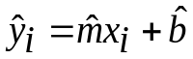 – оценка отклика для i-го наблюдения, i=1, …, n; 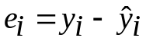 – отклонение наблюдения отклика от оценки; величины e_{i} называются остатками; Q_{e} – остаточная сумма.
Графически определение остатков поясняется на рис. 1. Координатная плоскость, на которой нанесены точки наблюдений, называется полем корреляции.
С учетом принятых обозначений остаточная сумма является суммой квадратов остатков и задается формулой:
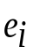
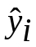
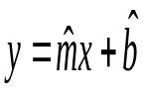
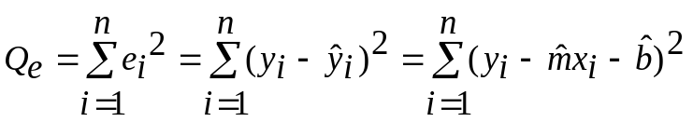 (3)
x
y
x_{i}
y_{i}
Рис.1. Определение остатков
Ясно, что чем меньше Q_{e}, тем лучше оценки соответствуют наблюдениям. Из необходимого условия экстремума Q_{e} (равенства частных производных по  и 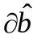 нулю) можно получить формулы для оценок параметров уравнения линейной регрессии:
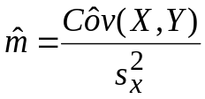, (4)
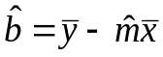. (5)
В формулах (4) и (5) использованы обозначения: 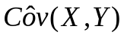 – выборочная ковариация переменных X и Y, 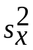 – выборочная дисперсия переменной X, и 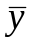 – выборочные средние значения X и Y, соответственно.
Определения перечисленных выше выборочных характеристик приводятся в Приложении. Вывод формул (4) и (5) дается, например, в [5].

1.3. Понятие тесноты связи
Заметим, что сдвиг b нельзя считать объективной характеристикой зависимости Y от X, потому что его величина определяется выбором начала координат. Из соотношения (5), в частности, следует, что для МНК-оценок 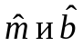 прямая, задаваемая уравнением (2), всегда проходит через точку (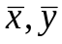). Подставив (5) в (2), после несложных преобразований получим:
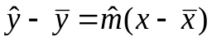. (6)
Это соотношение связывает отклонения оценки отклика и фактора от их выборочных средних значений. Переход от величин к их отклонениям от среднего называется центрированием этих величин. Заметим, что значение в соотношении (6) не присутствует.
На первый взгляд кажется, что по величине коэффициента можно судить о степени зависимости Y от X: чем больше , тем сильнее зависимость. Это не совсем так, потому что на величину влияет выбор единиц измерения X и Y. Для получения более объективной, чем , характеристики зависимости X и Y, следует найти связь между их нормированными значениями. Нормировку обычно проводят делением величины X (и, соответственно, Y) на ее выборочное среднее квадратичное отклонение s_{x} (s_{y}). Разделим обе части соотношения (6) на s_{y}, а затем правую часть умножим и разделим на s_{x}. Тогда получим:
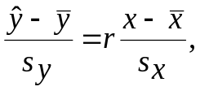 (7)
где введено обозначение:
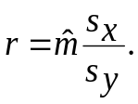
Величина r называется выборочным коэффициентом корреляции (см. Приложение). Коэффициент r показывает, на сколько значений s_{y} в среднем увеличится отклик, если фактор увеличится на s_{x}. Говорят, что выборочный коэффициент корреляции характеризует тесноту связи между X и Y.
Известно, что |r| ≤1. Чем ближе |r| к 1, тем теснее связь между X и Y; чем ближе |r| к 0, тем слабее связь. При r=±1 точки наблюдений лежат на прямой, задаваемой соотношением (2). При r=0 прямая (2) параллельна оси абсцисс, и связь между X и Y отсутствует. Примеры тесной и слабой связи даны на рис.2.
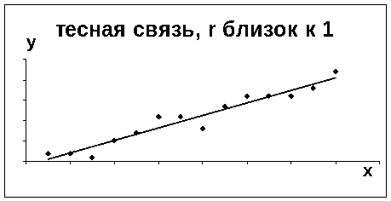
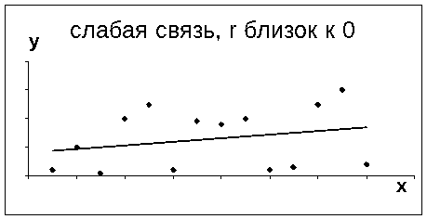
Рис.2. Примеры тесной и слабой связи.

1.4. Классическая нормальная линейная регрессионная модель
Рассмотрим вопрос о качестве МНК-оценок (4) и (5). Эти оценки обладают многими хорошими свойствами, если величины в уравнении (1) удовлетворяют следующим условиям.
- X – детерминированная величина;
- ε₁, …,ε_{n} – независимые нормальные одинаково распределенные случайные величины: ε_{i}~N(0,σ²), M(ε_{i}ε_{j})=0 при i≠j.
При выполнении этих условий соотношение (1) называется классической нормальной линейной регрессионной моделью.
Справедлива теорема Гаусса-Маркова: В условиях классической нормальной линейной регрессионной модели∗ оценки (4) и (5) имеют наименьшую дисперсию в классе всех линейных несмещенных оценок.
Оценки, имеющие наименьшую дисперсию, называются эффективными. Таким образом, по теореме Гаусса-Маркова в условиях классической нормальной регрессионной модели МНК-оценки параметров парной линейной регрессии являются эффективными в классе всех линейных несмещенных оценок.
Упрощенная интерпретация теоремы Гаусса-Маркова: в среднем оценки (4) и (5) меньше, чем любые другие линейные несмещенные оценки, полученные по данным наблюдениям, отклоняются от истинных (но неизвестных) значений параметров m и b.
Кроме того, можно доказать (см., например, [5]), что в условиях классической нормальной регрессионной модели оценки (4) и (5) обладают следующими свойствами#:
- – состоятельные оценки параметров m и b.
- – несмещенные оценки параметров m и b (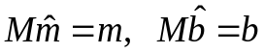).
- Для дисперсии оценки справедлива формула:
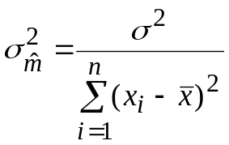 (8)
- являются нормальными случайными величинами.
- Остаточная сумма квадратов Q_{e} независима от , а статистика
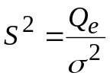 (8а)
имеет распределение хи-квадрат с числом степеней свободы n-2 (χ²_{n-2}).
- Cтатистика s^{2:}
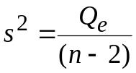 (8б)
является несмещенной оценкой дисперсии возмущений (Ms²=σ²).

1.5. Оценивание значимости уравнения регрессии
Для числового определения качества (значимости) оценок уравнения регрессии обычно используют критерии, вычисляемые через остаточную, регрессионную и полную суммы квадратов. Остаточная сумма Q_{e} (см. формулу (3)) характеризует отклонение наблюдений зависимой переменной от линии регрессии. Чем меньше Q_{e}, тем лучше соотношение (1) описывает реально существующую зависимость Y(X).
Регрессионная сумма Q_{R} вычисляется по формуле:
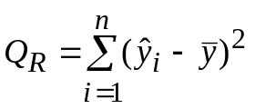. (9)
Величина Q_{R} показывает, насколько оценки 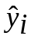 отличаются от среднего значения отклика . Иначе говоря, Q_{R} характеризует отличие оценок зависимой переменной, полученных с помощью линейной регрессии, от самой простой оценки – выборочного среднего значения. Чем больше Q_{R}, тем целесообразнее использовать достаточно сложную регрессионную модель вместо .
Полная сумма квадратов Q определяется соотношением:
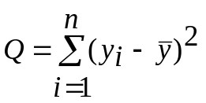. (10)
Величина полной суммы зависит только от наблюдений отклика и не зависит от оценок параметров уравнения линейной регрессии . Можно доказать (см., например, [5]), что в условиях классической нормальной регрессионной модели выполняется соотношение:
Q= Q_{R} + Q_{e}. (11)
Из равенства (11) следует, что если, например, изменение оценок приведет к уменьшению Q_{e}, то Q_{R} обязательно увеличится, так как их сумма должна остаться неизменной. Поэтому МНК-оценка регрессионного уравнения обеспечивает не только минимум Q_{e}, но и максимум Q_{R}, и значение критерия качества МНК-оценки можно использовать для характеристики значимости уравнения регрессии (при заданных наблюдениях).
Критерии качества уравнения регрессии обычно определяются через отношения рассмотренных выше сумм квадратов (тогда величина критерия не зависит от единиц измерения отклика). Например, используется коэффициент детерминации R²:
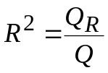. (12)
Из (11) следует, что 0≤ R² ≤1. Чем ближе R² к 1, тем значимее уравнение регрессии. Если R²=1, то уравнение регрессии идеально соответствует наблюдениям (все точки наблюдений лежат на линии регрессии). Если R²=0, то 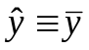, и применение регрессионной модели бессмысленно. Для парной регрессии
R²=r², (12а)
где r – выборочный коэффициент корреляции X и Y.
Для оценивания значимости оценок уравнения парной регрессии также используется статистика F Фишера:
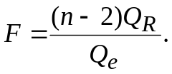 (13)
Учитывая, что большое значение Q_{R} и малое значение Q_{e} указывают на высокое качество уравнения регрессии, можно сделать вывод: чем больше F, тем значимее уравнение.
Известно (см., например, [5]), что в условиях классической нормальной линейной регрессионной модели статистика (13) имеет распределение Фишера (F-распределение) со степенями свободы k₁=1 и k₂=n-2. Используя ее, можно проверить гипотезу о незначимости уравнения регрессии. Обозначим через f(α;1;n-2) квантиль F-распределения уровня 1-α (в эконометрике обычно α=0,05). Если уравнение незначимо, то большие значения F маловероятны. Поэтому гипотезу о незначимости уравнения регрессии следует отклонять, если
F> f(α;1;n-2). (14)
Вероятность ошибки первого рода (отклонить гипотезу при условии, что она верна) при использовании правила (14) равна α.
Упрощенно критерий Фишера можно сформулировать следующим образом: если неравенство (14) справедливо, то уравнение регрессии считается значимым, иначе – незначимым.

1.6. Проверка гипотезы о коэффициенте линейной регрессии
Коэффициент m незначим, если m=0; в этом случае Y не зависит от X, и изменение Y обусловлено только случайной составляющей ε. Проверим гипотезу H: m=0.
Оценка имеет (см. §1.4) нормальное распределение с математическим ожиданием 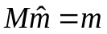 и дисперсией 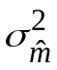: 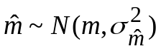. Для приведения этого распределения к стандартному нормальному надо разность 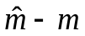 разделить на 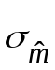. При вычислении в формулу (8) вместо значения σ (обычно неизвестного) подставляется выборочное значение s; таким образом, вместо используется выборочное среднее квадратичное отклонение оценки :
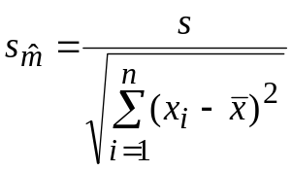 (15а)
Так как оценки 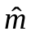 и s независимы, то статистика
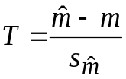 (15б)
имеет распределение Стьюдента с (n-2) степенями свободы.
Если гипотеза Н верна, то
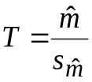, (15в)
и большие по модулю значения статистики (15в) маловероятны. Поэтому при выполнении неравенства
|T |> t(α;n-2), (16)
где t(α;n-2) – квантиль распределения Стьюдента уровня 1-α, гипотезу Н следует отклонить. Вероятность ошибки первого рода при использовании правила (16) равна α.
Для парной регрессии F=², и соотношения (14) и (16) эквивалентны.

2. Решение типовой задачи в среде Excel

2.1. Постановка задачи*
Исследуется зависимость добычи угля на 1 рабочего (Y) от толщины угольного пласта (Х) по данным, представленным в таблице 1.

Таблица 1. Зависимость добычи угля от толщины угольного пласта
№ шахты | 1 | 2 | 3 | 4 | 5 | 6 | 7 | 8 | 9 | 10
Толщина пласта (м) | 8 | 11 | 12 | 9 | 8 | 8 | 9 | 9 | 8 | 12
Добыча угля /1рабочий (усл. ед.) | 5 | 10 | 10 | 7 | 5 | 6 | 6 | 5 | 6 | 8

Требуется:
- Построить поле корреляции. Визуально определить, можно ли зависимость Y(X) считать линейной.
- Оценить функцию линейной регрессии Y по X. Пояснить, в чем смысл ее параметров.
- На поле корреляции показать линию регрессии.
- Дать прогноз добычи угля на одного рабочего для двух открываемых шахт: со значениями толщины пласта 8 м и 15 м.
- Определить абсолютное значение коэффициента корреляции между переменными Х и Y. Является ли связь между этими переменными тесной?
- Определить остаточную, общую и регрессионную суммы квадратов. Пояснить их смысл. Найти коэффициент детерминации и пояснить его смысл.
- Используя F-статистику, оценить на уровне α=0,05 значимость полученного уравнения регрессии.
- По критерию Стьюдента проверить значимость коэффициента линейной регрессии.

2.2. Выполнение задания в среде Excel

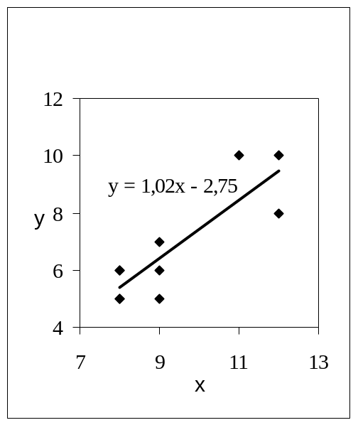
2.2.1. Построение поля корреляции
Рис.3. Поле корреляции
y
x
Поле корреляции строится как точечная диаграмма. Для построения достаточно выделить две строки таблицы данных, содержащие координаты точек (x,y), любым способом вызвать мастер диаграмм, выбрать тип диаграммы «точечная» и далее следовать мастеру. По расположению точек наблюдений (см. рис.3) можно предположить наличие линейной связи между X и Y.

2.2.2. Получение оценок параметров линейной регрессии
Статистическая функция ЛИНЕЙН вычисляет МНК-оценки параметров и другие характеристики линейной регрессии. Последовательность работы с этой функцией:
- Выделите область пустых ячеек из пяти строк и двух столбцов (5×2), в которую будут выведены результаты.
- Вызовите окно функции ЛИНЕЙН (например, из главного меню выберите Вставка/Функция, а в полученном окне мастера функций – ЛИНЕЙН).
- В окне функции ЛИНЕЙН укажите (с помощью мыши) значения аргументов: Известные_значения_ y – диапазон с числовыми данными отклика (добычи угля на одного рабочего); Известные_значения_x – диапазон с числовыми данными фактора (толщины пласта); Константа – значение 1 или пустое поле, если сдвиг b вычисляется обычным способом, или значение 0, если предполагается b=0; Статистика – значение 1, если выводятся все результаты (заполняются все десять выделенных ячеек), или значение 0, если выдаются только оценки параметров регрессии (два значения в первой из выделенных строк).
- Закончите вызов функции нажатием комбинации клавиш Ctrl+Shift+Enter. В выделенную область результаты будут записаны, как указано в таблице 2:

Таблица 2. Схема расположения результатов функции ЛИНЕЙН
– оценка коэффициента регрессии | – оценка сдвига
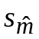 – выборочное среднее квадратическое отклонение | 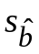 – выборочное среднее квадратическое отклонение
R² – коэффициент детерминации | s – выборочное среднее квадратичное отклонение возмущений
F-статистика | k₂ =n-2 – число степеней свободы
Q_{R} – регрессионная сумма квадратов | Q_{e} – остаточная сумма квадратов

Результаты функции ЛИНЕЙН для наших данных приведены в таблице 3. Таким образом, =1,02, =-2,75. Смысл : при увеличении толщины пласта X на 1 м добыча угля на одного рабочего Y растет в среднем на =1,02 усл. ед. Сдвиг в данном уравнении не имеет смысла, так как 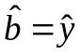 при x=0, а значение x=0 далеко отстоит от наблюдений фактора.
Таблица 3
1,02 | -2,75
0,207 | 1,98
0,750 | 1,02
24,03 | 8
25,21 | 8,39

2.2.3. Отображение линии регрессии на поле корреляции
Провести линию регрессии можно двумя способами:
- Рассчитать таблицу значений 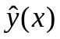по формуле (2), затем добавить полученный ряд данных на диаграмму и отформатировать его. Для добавления ряда данных на диаграмму следует:
- выделить диаграмму;
- из главного меню выбрать команду Диаграмма / Исходные данные, в полученном окне выбрать вкладку Ряд;
- нажать кнопку Добавить, указать название ряда и диапазоны ячеек, содержащих значения X и Y; подтвердить добавление ряда кнопкой ОК.
- На диаграмме выделить ряд точек наблюдений (щелчком мыши), в контекстном меню выбрать пункт Добавить линию тренда. В полученном окне на вкладке Тип выбрать линейный тренд. На вкладке Параметры можно установить флажки для показа на диаграмме линии регрессии и значения коэффициента детерминации R².
Линия регрессии для рассматриваемой задачи показана на рис. 3.

2.2.4. Прогнозирование значения отклика
Прогноз осуществляется по формуле (2). Подставив в (2) значения =1,02, =-2,75 при x=8м получим 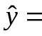5,38 усл. ед., при x=15м 12,49 усл. ед. Также для прогноза используется функция Тенденция.

2.2.5 Оценивание значимости уравнения регрессии
Абсолютное значение выборочного коэффициента корреляции вычислим по формуле, следующей из (12а): 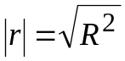. Значение R² берем из таблицы 3 результатов функции ЛИНЕЙН: R²=0,750, |r|=0,866. Следовательно, связь между Y и X достаточно тесная.
Значения остаточной и регрессионной суммы получим из таблицы 3: Q_{e}=8,39, Q_{R}=25,21. Так как Q_{R}>> Q_{e} , то, скорее всего, уравнение регрессии значимо. Полную сумму квадратов вычислим по формуле (11): Q=33, 60. Смысл этих сумм был разъяснен в §1.5.
Проверим гипотезу о незначимости уравнения регрессии по критерию Фишера. Из таблицы 3: F=24,03. Квантиль F-распределения вычислим с помощью функции FРАСПОБР: f(0,05; 1; 8)=5,32. Таким образом, неравенство (14) выполнено, и уравнение значимо.
Проверим гипотезу H о равенстве нулю коэффициента регрессии. Из таблицы 3: 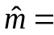1,02, 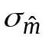=0,207. По формуле (15в) определяем: Т=4,90. Квантиль распределения Стьюдента вычислим с помощью функции СТЬЮДРАСПОБР: t(0,05; 8)=2,31. Получили, что неравенство (16) выполнено. Следовательно, гипотезу H следует отклонить, и коэффициент регрессии значим.

3. Задание* на самостоятельную работу
Исследуется зависимость доли расходов на продовольственные товары в общих расходах (Y) от средней дневной заработной платы одного работающего (X) в семи территориях Уральского региона по данным, представленным в таблице 4. Провести анализ зависимости Y(X) по аналогии с §2.

Таблица 4. Зависимость доли расходов от средней заработной платы
Территория | Y | Х
Удмуртская республика | 68,8 | 45,1
Свердловская область | 61,2 | 59,0
Башкортостан | 59,9 | 57,2
Челябинская область | 56,7 | 61,8
Пермская область | 55,0 | 58,8
Курганская область | 54,3 | 47,2
Оренбургская область | 49,3 | 55,2

Практическая работа №2. Интервальное оценивание
параметров уравнения регресии

1. Теоретическая часть

Доверительный интервал коэффициента регрессии
Так как статистика (15б) имеет распределение Стьюдента с n-2 степенями свободы, то с вероятностью γ=1-α справедливо соотношение:
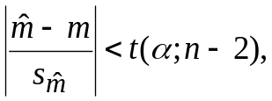 (17)
где t(α;n-2) – квантиль распределения Стьюдента уровня 1-α.
Из неравенства (17) получаем интервальную оценку коэффициента регрессии m доверительной вероятности (надежности) γ:
(18)

Доверительный интервал дисперсии возмущений
Так как статистика S² (см. формулу (8а)) имеет распределение хи-квадрат с n-2 степенями свободы, то с вероятностью γ=1-α справедливо соотношение:
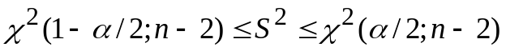,
где χ²(z; n-2) –квантиль уровня значимости 1-z распределения хи-квадрат.
Из последнего неравенства с учетом формулы (8а) получаем доверительный интервал дисперсии возмущений σ² надежности γ:
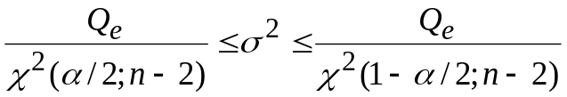. (19)

1.3. Интервальное оценивание функции регрессии
Под функцией регрессии (см. §1.1) понимается f(x)≡M_{x}Y – условное математическое ожидание отклика Y при заданном значении x фактора. Из несмещенности оценок и и соотношения (2) следует:
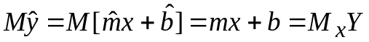.
Можно доказать (см., например, [5]), что для выборочного среднего квадратичного отклонения 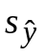 справедлива формула:
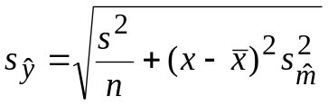, (20)
а центрированная и нормированная статистика
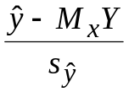
распределена по Стьюденту с числом степеней свободы n-2. Отсюда следует, что с вероятностью γ=1-α выполняется соотношение:
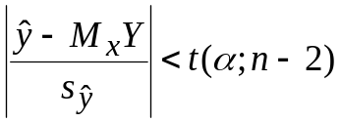,
и доверительный интервал M_{x}Y надежности γ определяется неравенством:
(21)
Из соотношений (20), (21), в частности, следует, что величина доверительного интервала функции регрессии зависит от значения объясняющей переменной х: чем больше отклонение х от среднего значения , тем шире доверительный интервал, и, соответственно, меньше точность оценивания.

1.4. Интервальное оценивание индивидуальных значений отклика
Соотношение (21) дает интервальную оценку среднего значения отклика при условии заданного x в рамках классической нормальной линейной регрессионной модели. Доверительный интервал индивидуального значения отклика y* (см., например, [5]) задается соотношением:
, (22)
где
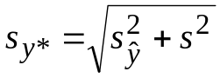. (23)

Решение типовой задачи в среде Excel

2.1. Постановка задачи
Продолжаем исследовать зависимость добычи угля на 1 рабочего (Y) от толщины угольного пласта (Х) (см. таблицу 1). Требуется:
- Найти с надежностью γ=0,95 интервальные оценки коэффициента регрессии m и дисперсии σ² возмущений.
- Построить 95-процентные доверительные интервалы линии регрессии и индивидуальных значений отклика.
- Повторить п.п.1-2 для доверительной вероятности 0,9.

2.2. Выполнение задания в среде Excel
Доверительный интервал коэффициента регрессии определяем по формуле (18). В практической работе №1 уже нашли: 1,02, =0,207 (см. таблицу 3); t(0,05; 8)=2,31 (с помощью функции СТЬЮДРАСПОБР). Подставив эти значения в формулу (18), получаем 95-процентный доверительный интервал для коэффициента m: 0,538≤m≤1,495.
Для расчета интервальной оценки дисперсии возмущений в формулу (19) подставляем значение Q_{e}=8,39 из таблицы 3. Квантили распределения хи-квадрат находим, применяя функцию ХИ2ОБР: χ²(0,025;8)=17,53, χ²(0,975;8)=2,18. Получаем 95-процентный доверительный интервал дисперсии возмущений: 0,479≤σ²≤3,85.
Расчеты доверительных границ функции регрессии и индивидуальных значений отклика приведены в таблице 5. Рассматривался немного более широкий диапазон x, чем диапазон наблюдений. Значения 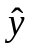 вычислялись по формуле (2), – по формуле (20), s_{y*} – по формуле (23). Значения ,, 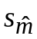, s были взяты из таблицы 3. Через N (V) обозначена нижняя (верхняя) доверительная граница функции регрессии, через N инд (V инд) –нижняя (верхняя) доверительная граница индивидуальных значений отклика. В соответствии с соотношениями (21), (22) использовались формулы:
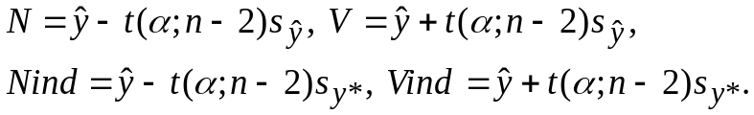
Графики доверительных границ, построенные по таблице 5, показаны на рис. 4.

Таблица 5. Расчеты доверительного интервала функции регрессии
x | 6 | 7 | 8 | 9 | 10 | 11 | 12 | 13 | 14
 | 3,34 | 4,36 | 5,38 | 6,39 | 7,41 | 8,43 | 9,44 | 10,46 | 11,48
 | 0,78 | 0,59 | 0,43 | 0,33 | 0,35 | 0,46 | 0,63 | 0,81 | 1,01
N | 1,56 | 2,99 | 4,37 | 5,62 | 6,61 | 7,36 | 7,99 | 8,58 | 9,15
V | 5,13 | 5,73 | 6,38 | 7,16 | 8,21 | 9,50 | 10,89 | 12,34 | 13,80
s_{y*} | 1,28 | 1,18 | 1,11 | 1,08 | 1,08 | 1,12 | 1,20 | 1,31 | 1,44
N ind | 0,38 | 1,63 | 2,81 | 3,91 | 4,92 | 5,83 | 6,67 | 7,44 | 8,16
V ind | 6,31 | 7,09 | 7,94 | 8,88 | 9,90 | 11,02 | 12,21 | 13,48 | 14,79
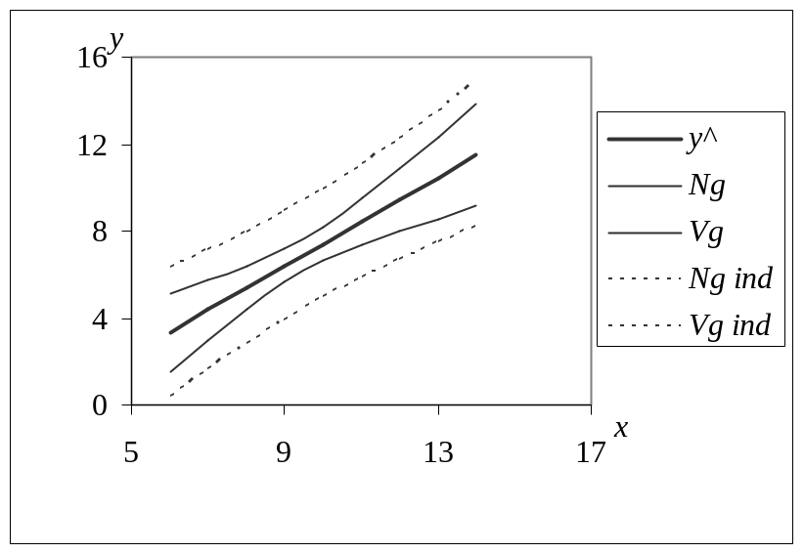
Рис.4. Доверительные границы функции регрессии и индивидуальных значений отклика
Для быстрого выполнения расчетов необходимо грамотно использовать абсолютные адреса ячеек Excel. Так, например, чтобы провести вычисления для двух значений доверительной вероятности (γ=0,95 и γ=0,9) достаточно:
- записать значение γ=0,95 в ячейку листа Excel;
- выполнить расчеты, ссылаясь на эту ячейку с абсолютным адресом;
- изменить значение в ячейке с 0,95 на 0,9, чтобы получить результаты для γ=0,9 (в результате автоматического пересчета по формулам).

Задание на самостоятельную работу.
Продолжаем исследование зависимости доли расходов на продовольственные товары в общих расходах (Y) от средней дневной заработной платы одного работающего (X) в семи территориях Уральского региона (таблица 4). Необходимо провести расчеты доверительных интервалов параметров линейной регрессии по аналогии с §2.

Практическая работа №3. Решение задач эконометрики с применением Множественной линейной регрессии

1. Теоретическая часть

1.1. Уравнение множественной линейной регрессии
Пусть зависимая переменная Y связана с p (p>1) независимыми переменными X₁, X₂, …, X_{p} соотношением:
Y=β₀+ β₁X₁+ β₂X₂+…+ β_{p}X_{p}+ε, (24)
где β₀, β₁, β₂,…, β_{p} – детерминированные величины, ε – случайное возмущение.
Если математическое ожидание возмущения равно нулю (Mε=0), то соотношение (24) называется уравнением линейной множественной регрессии.
Пусть проведено n наблюдений величин X₁, X₂, …, X_{p} и Y. Значение отклика в i-ом наблюдении (i=1, 2, …, n) обозначим y_{i}, значения факторов – x_{i1}, x_{i2}, …, x_{ip}, значение возмущения – ε_{i}. Тогда соотношение (24) примет вид:
y_{i} =β₀+ β₁x_{i1}+ β₂x_{i2}+…+ β_{p}x_{ip} +ε_{i}, (24а)
Далее через Y будем обозначать вектор-столбец наблюдений отклика: Y=(y₁, …, y_{n})′. Также обозначим: β=(β₀, β₁, , β_{p})′ – вектор-столбец неизвестных коэффициентов регрессии, ε=(ε₁, …, ε_{n})′ – вектор-столбец возмущений,
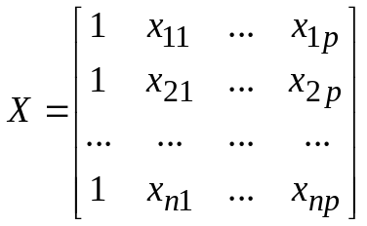
– матрица наблюдений независимых переменных размера n×(p+1). Тогда соотношение (24а) можно записать в матричном виде:
Y=Xβ+ε. (25)
Обратите внимание, что введение в матрицу X первого столбца из единиц равносильно умножению коэффициента β₀ на фиктивную переменную x₀, которая во всех наблюдениях принимает значение 1 (x_{i0}=1, i=1, 2, …, n).
Требуется по наблюдениям найти в некотором смысле наилучшие оценки b=(b₁, , b_{p})′ коэффициентов β. Если оценки b получены, то оценку отклика по известному значению факторов x₁, x₂, ..., x_{p} можно определить по формуле:
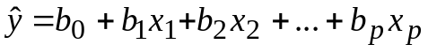 . (26)

1.2. МНК-оценки коэффициентов множественной линейной регрессии
В соответствии с МНК оценки коэффициентов регрессии определяются из условия минимума остаточной суммы квадратов Q_{e}.
Обозначим через 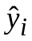 оценку отклика для i-го наблюдения:
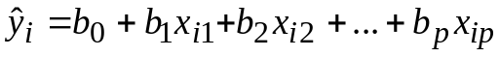. (27)
Запишем соотношение (27) в матричной форме:
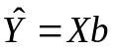,
где 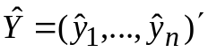 – вектор-столбец оценок отклика.
Далее обозначим: – отклонение наблюдения отклика от оценки (остаток), e=(e₁, …, e_{n})′ – вектор-столбец остатков. Тогда остаточная сумма определяется формулой:
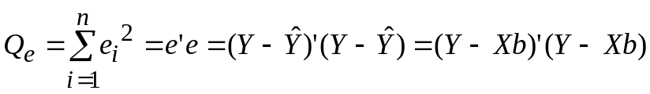.
Из необходимого условия экстремума (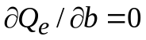)можно получить (см., например, [5]) формулы для оценок коэффициентов линейной регрессии:
b=(X′X)⁻¹X′Y (28)
Конечно, формула (28) справедлива только в том случае, если матрица X′X неособенная, т. е. если ранг матрицы X равен p+1 (предполагается, что p+1<n).

1.3. Стандартизированные коэффициенты регрессии и коэффициенты
эластичности
Значения оценок коэффициентов регрессии b_{j} (j=1, …, p)зависят от единиц измерения факторов и отклика. Поэтому рассматривают стандартизированные коэффициенты регрессии b′_{j} и коэффициенты эластичности E_{j}, получаемые нормированием b_{j}:
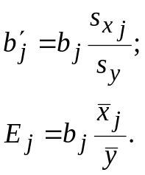
(29)

(30)

В этих формулах, как и в практических работах №1 и 2, приняты обозначения: 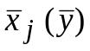– выборочное среднее j-го фактора (отклика), 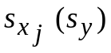 – выборочное среднее квадратичное отклонение j-го фактора (отклика).
Коэффициент b′_{j} показывает, на сколько величин s_{y} изменится в среднем отклик при увеличении только j-го фактора на 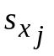. Коэффициент E_{j} показывает, на сколько процентов (от среднего) изменится отклик при изменении только j-го фактора на 1%.

1.4. Классическая нормальная линейная модель множественной регрессии
Соотношение (24) называется классической нормальной линейной моделью множественной регрессии, если выполняются следующие условия:
- X – детерминированная матрица;
- ε₁, …,ε_{n} – независимые нормальные одинаково распределенные случайные величины: ε_{i}~N(0,σ²) M(ε_{i}ε_{j})=0 при i≠j;
- ранг матрицы X равен p+1, и p+1<n.
Справедлива теорема Гаусса-Маркова: В условиях классической нормальной линейной модели множественной регрессии∗ оценки (28 )являются эффективными (т. е. имеют наименьшую дисперсию) в классе всех линейных несмещенных оценок.
Кроме того, можно доказать (см., например, [5]), что в условиях классической нормальной модели множественной регрессии оценки (28) обладают следующими свойствами#:
- b – несмещенная оценка вектора β (Mb=β).
- Ковариационная матрица оценок b может быть вычислена по формуле:
Db=σ²(X′X)⁻¹. (31)
- b_{j} (j=0, 1, …, p) являются нормальными случайными величинами.
- Остаточная сумма квадратов Q_{e} независима от b, а статистика
(32)
имеет распределение хи-квадрат с числом степеней свободы n-p-1 (χ²_{n-p-1}).
- Статистика s^{2:}
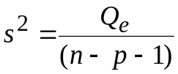 (32а)
является несмещенной оценкой дисперсии возмущений (Ms²=σ²).
Значение числа степеней свободы n-p-1 можно объяснить следующим образом: из n наблюдений необходимо потратить p+1 наблюдений на оценку параметров регрессии.

1.5. Оценивание значимости множественной регрессии
Как и в случае парной регрессии, для оценивания качества оценок уравнения множественной регрессии используют критерии, вычисляемые через остаточную, регрессионную и полную суммы квадратов (см. §1.5 работы №1).
Коэффициент детерминации R² (см. формулу (12)) характеризует близость регрессионной модели к наблюдениям. Известно, что 0≤ R² ≤1. Чем ближе R² к 1, тем лучше уравнение регрессии соответствует наблюдениям. Если R²=1, то все остатки равны нулю. Если R²=0, то 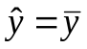, и регрессионная модель в качестве оценки отклика дает его выборочное среднее.
Известно, что коэффициент детерминации R² возрастает с увеличением числа факторов. С другой стороны, добавление факторов не всегда улучшает качество модели. Поэтому в модели множественной регрессии предпочтительней (вместо R²) использовать нормированный (скорректированный, поправленный) коэффициент детерминации 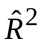:
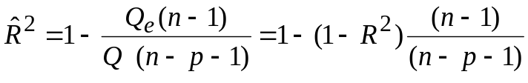. (33)
При добавлении новых факторов, не оказывающих существенного влияния на отклик, может уменьшаться (в отличие от R²).
Для множественной регрессии F-статистика Фишера вычисляется по следующей формуле, являющейся обобщением формулы (13) для парной регрессии:
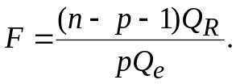 (34)
Известно, что в условиях классической нормальной линейной регрессионной модели статистика (34) распределена по Фишеру со степенями свободы k₁=p и k₂=n-p-1. Обозначим через f(α;p;n-p-1) квантиль F-распределения уровня 1-α. Если уравнение регрессии незначимо, то большие значения статистики F маловероятны. Поэтому гипотезу о незначимости уравнения регрессии следует отклонять, если
F> f(α;p;n-p-1). (35)
Вероятность ошибки первого рода (отклонить гипотезу при условии, что она верна) при использовании правила (35) равна α.

1.6. Проверка гипотезы о коэффициентах линейной регрессии
Коэффициент β_{j} незначим, если β_{j} =0, j=1, …, p; в этом случае зависимая переменная Y не зависит от j-го фактора (т. е. фактор незначим). Проверим гипотезу H_{j}: β_{j} =0.
Оценка b_{j} параметра β_{j} имеет (см. §1.4) нормальное распределение 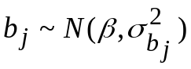, причем дисперсия 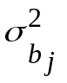 определяется как j-й диагональный элемент матрицы (31). Среднее квадратичное отклонение возмущений σ обычно неизвестно, и в (31) σ заменяют на s (см. формулу (32а)); выборочную дисперсию, полученную в результате такой замены, обозначим 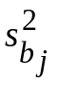. Так как b_{j} и s независимы, то статистика
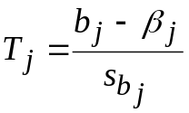 (36)
имеет распределение Стьюдента с n-p-1 степенями свободы.
Если гипотеза Н_{j} верна, то
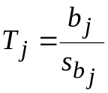, (36а)
и большие по модулю значения статистики (36а) маловероятны. Поэтому при выполнении неравенства
|T_{j} |> t(α;n-p-1), (37)
где t(α;n-p-1) – квантиль распределения Стьюдента уровня 1-α, гипотезу Н_{j} следует отклонить. Вероятность ошибки первого рода при использовании правила (37) равна α.
Проверяя неравенство (37), можно определить, какие факторы надо исключить из модели множественной регрессии как незначимые.

1.7. Интервальное оценивание коэффициентов уравнения регрессии
Так как статистика (36) имеет распределение Стьюдента с n-p-1 степенями свободы, то с вероятностью γ=1-α справедливо соотношение:
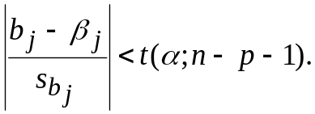
Из последнего неравенства получаем интервальную оценку коэффициента регрессии β_{j} надежности γ:
(38)

1.8. Интервальное оценивание дисперсии возмущений
Так как статистика S² (см. формулу (32)) имеет распределение хи-квадрат с n-p-1 степенями свободы, то с вероятностью γ=1-α справедливо соотношение:
,
где через χ²(z; n-p-1) обозначен квантиль уровня значимости 1-z распределения хи-квадрат.
Из последнего неравенства с учетом формулы (32) получаем доверительный интервал дисперсии возмущений σ² надежности γ:
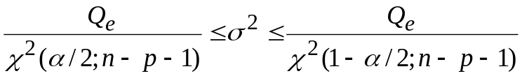. (39)

1.9. О выборе линейной модели
В настоящем пособии рассматривается только линейная регрессионная модель. Такой выбор обусловлен, с одной стороны, ограниченным объемом практикума, а, с другой стороны, тем, что именно линейная модель чаще всего используется в эконометрических исследованиях.
Причины, по которым предположение о линейности связи Y(X) получило распространение, перечислены ниже (см., например, [5]):
- Простота линейной модели.
- Для линейной модели характерен меньший риск существенной ошибки прогноза.
- Если двумерная случайная величина (X,Y) имеет нормальное распределение, то уравнение регрессии Y(X) является линейным (также как и уравнение регрессии X(Y)). Предположение о нормальном распределении часто является вполне обоснованным.
- Многие традиционно используемые в эконометрике зависимости Y от X можно свести к линейной модели заменой переменных (например, для экспоненциальной зависимости достаточно вместо Y рассмотреть lnY).
- Большинство «гладких» нелинейных зависимостей можно привести к линейным (ΔY≈f′ΔX при малом ΔX).
Насколько хорошо линейная (и любая другая) модель соответствует реальному объекту можно судить лишь продолжая наблюдения над объектом и сравнивая прогнозируемые значения величин с реальными. Математические аспекты анализа качества линейной модели рассматривались в §1.5.

2. Решение типовой задачи в среде Excel

2.1. Постановка задачи*
Продолжаем исследовать зависимость добычи угля на 1 рабочего (Y) от толщины угольного пласта (теперь этот фактор будем обозначать Х₁) и от нового фактора – уровня механизации работ (Х₂) по данным таблицы 6 (которая отличается от таблицы 1 только добавленными значениями Х₂).

Таблица 6. Зависимость добычи угля от двух факторов
№ шахты | 1 | 2 | 3 | 4 | 5 | 6 | 7 | 8 | 9 | 10
Толщина пласта (Х₁–м) | 8 | 11 | 12 | 9 | 8 | 8 | 9 | 9 | 8 | 12
Уровень механизации работ (Х₂–%) | 5 | 8 | 8 | 5 | 7 | 8 | 6 | 4 | 5 | 7
Добыча угля /1рабочий (усл. ед.) | 5 | 10 | 10 | 7 | 5 | 6 | 6 | 5 | 6 | 8

Требуется:
- Определить параметры линейной регрессии. Пояснить их смысл. Проанализировать значения остаточной, общей и регрессионной сумм квадратов. Оценить на уровне α=0,05 значимость уравнения регрессии, используя F-статистику.
- Определить стандартизированные коэффициенты регрессии и коэффициенты эластичности. Пояснить их смысл.
- Сравнить значения коэффициента детерминации с ситуацией р=1 (см. работу №1). Повысилось ли качество модели при добавлении второй объясняющей переменной? Существенно ли изменило качество модели добавление Х₂?
- Вычислить значения нормированного коэффициента детерминации для случаев р=1 и р=2; анализируя полученные значения, ответить на вопросы п.3;
- Проверить гипотезу о незначимости коэффициентов уравнения регрессии для уровня значимости 0,05. Ответить с новой точки зрения на вопросы п.3.
- Найти с надежностью 0,95 интервальные оценки коэффициентов регрессии и дисперсии возмущений.
- Повторить расчеты, используя пакет анализа Excel.

2.2. Выполнение задания в среде Excel с помощью функции ЛИНЕЙН

2.2.1. Применение функции ЛИНЕЙН для множественной регрессии
Для результатов функции ЛИНЕЙН необходимо выделить область пустых ячеек из 5 строк и (p+1) столбцов (p – число факторов). Вызов окна функции ЛИНЕЙН и его заполнение производится так же, как для парной регрессии; отличие состоит в том, что значения x представляют собой диапазон из p строк (или столбцов). Если параметр Статистика установлен в значение 1, то результаты будут выданы, как показано в таблице 7. Результаты функции
ЛИНЕЙН для рассматриваемых данных приведены в таблице 8.
Таблица 7Таблица 8
0,3670,854-3,540,2430,2211,910,8120,951#Н/Д15,087#Н/Д27,276,33#Н/Д
b_{p}…b₁b₀
…
R²s#Н/Д#Н/ДFk₂ =n-p-1#Н/Д#Н/ДQ_{R}Q_{e}#Н/Д#Н/Д

Получили следующие оценки коэффициентов множественной регрессии: b₀=-3,54, b₁=0,854, b₂=0,367. Смысл b₁: при увеличении только мощности пласта x₁ на 1 м (при неизменном x₂) добыча угля на 1 рабочего Y возрастет в среднем на 0,854 усл. ед.
Смысл b₂: при увеличении только уровня механизации работ x₂ на 1% (при неизменном x₁) Y возрастет в среднем на 0, 367 усл. ед.
Коэффициент b₀ не имеет практического смысла, так как 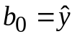 при x₁= x₂=0 (см. формулу (27)), а нулевые значения факторов нереальны (далеко отстоят от интервала наблюдений).
Сравнение регрессионной (Q_{R}=27,27) и остаточной (Q_{e}=6,33) сумм говорит о значимости уравнения регрессии. Более обоснованное суждение о значимости уравнения можно вынести, используя критерий Фишера. Из таблицы 8 возьмем значение статистики Фишера: F=15,08. Пороговое значение (квантиль распределения Фишера уровня 1-α с числом степеней свободы k1=p=2 и k2=n-p-1=7) определим с помощью функции FРАСПОБР: f(0,05;2;7)=4,74. Так как статистика F больше порога (неравенство (35) выполнено), то уравнение значимо.

2.2.2. Анализ стандартизированных коэффициентов регрессии и коэффициентов эластичности
Вычисления коэффициентов проводятся по формулам (29), (30). Предварительно надо рассчитать выборочные средние (для чего удобно использовать функцию СРЗНАЧ) и средние квадратичные отклонения (для вычисления суммы квадратов отклонений наблюдений от средних значений можно применить функцию КВАДРОТКЛ). В результате получим:
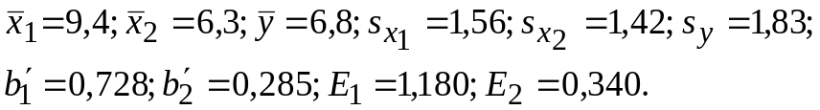
Анализируя полученные значения, можно сделать следующие выводы. Увеличение только мощности пласта на одно значение 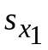приводит к возрастанию добычи угля на 1 рабочего в среднем на 0,728s_{y}; увеличение только уровня механизации работ на одно значение 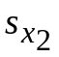 приводит к возрастанию добычи угля на 1 рабочего в среднем на 0,285s_{y}.
Увеличение первого фактора на 1% (от среднего значения) приводит в среднем к росту добычи угля на 1,18%, а увеличение второго фактора на 1% приводит к росту добычи на 0,34%.
Таким образом, величина добычи угля сильнее зависит от мощности пласта, чем от уровня механизации работ.

2.2.3. Анализ значимости уравнения регрессии с помощью коэффициента детерминации
Из таблицы 8 имеем значение коэффициента детерминации: R²=0,812. Это достаточно большое значение говорит о значимости уравнения регрессии: изменение отклика на 81,2% объясняется изменениями двух включенных в модель факторов. Для модели с одним фактором – мощностью угольного пласта – коэффициент детерминации был равен 0,750 (см. таблицу 3). По-видимому, добавление второго фактора – уровня механизации работ – не привело к существенному улучшению модели.
Известно, что добавление даже незначимого фактора приводит к увеличению коэффициента детерминации; поэтому для сравнения моделей с различным числом объясняющих переменных обычно используется нормированный коэффициент детерминации .
Проведя расчеты по формуле (33), получим: при p=1 =0,719, при p=2 =0,758. Такое увеличение , скорее всего, слишком мало для того, чтобы говорить об улучшении качества модели при включении в нее второго фактора.

2.2.4. Проверка значимости коэффициентов регрессии
Из таблицы 8 имеем: b₁=0,854; b₂=0,367; 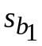=0,221; 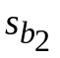=0,243. Подставив эти значения в формулу (36а), получим T₁=3,87; T₂=1,51. Квантиль распределения Стьюдента рассчитаем с помощью функции СТЬЮДРАСПОБР: t(0,05;7)=2,36. Проверяя неравенство (37), получаем: первый фактор (мощность пласта) значим, а второй (уровень механизации) незначим. Этот результат подтверждает выводы предыдущих параграфов.

2.2.5. Доверительные интервалы коэффициентов регрессии и дисперсии возмущений
Доверительный интервал будем строить только для значимого коэффициента β₁. Подставляя значения параметров из §2.2.4 в неравенство (38), получим, что с вероятностью 0,95 выполняется неравенство: 0,333≤β₁≤1,375.
Расчет доверительного интервала дисперсии возмущений проведем по формуле (39). Из таблицы 8 Q_{e}=6,33. С помощью функции ХИ2ОБР для α=0,95 вычислим квантили: χ²(0,025;7)=16,01; χ²(0,975;7)=1,69. Получим доверительный интервал надежности 0,95: 0,395≤σ²≤3,746.

2.3. Выполнение задания с помощью пакета анализа Excel
В среде Excel оценить уравнение регрессии и исследовать его значимость можно не только с помощью функции ЛИНЕЙН, но и используя пакет анализа. Этот пакет вызывается командой горизонтального меню Сервис/Анализ данных. Если пакет не доступен, то следует его установить с помощью команды Сервис/Надстройки/Пакет анализа. В окне пакета надо выбрать возможность Регрессия. Правила заполнения окна Регрессия достаточно очевидны, при возникновении трудностей можно воспользоваться справкой этого окна. Здесь будут рассмотрены лишь некоторые особенности применения окна
Регрессия.
С помощью окна Регрессия можно обрабатывать только вертикально ориентированные таблицы данных (в которых значения переменных расположены в столбцах). Если таблица ориентирована горизонтально (как в нашем примере), то ее необходимо транспонировать с помощью функции ТРАНСП. Порядок работы с функцией ТРАНСП следующий: выделяем область таблицы-результата (в нашем случае 11 строк, 4 столбца); вызываем функцию ТРАНСП (например, вызываем мастер функций командой Вставка/Функция, а в окне мастера выбираем ТРАНСП); в окно Массив функции мышью вводим диапазон исходной таблицы; завершаем работу с функцией ТРАНСП нажатием клавиш Ctrl+Shift+Enter.
В окне Регрессия указываются диапазоны значений отклика и факторов; флажок Метки ставится в том случае, если эти диапазоны содержат заголовки столбцов. Флажок Константа-ноль ставится, если предполагается β₀=0, флажок Уровень надежности – если расчет доверительных интервалов следует проводить не только для стандартного значения надежности γ=95%, но и для другого значения γ. В простейшем случае другие флажки можно не ставить. В качестве выходного интервала достаточно задать самую левую верхнюю ячейку диапазона результатов. Заполнив таким образом окно Регрессия и нажав кнопку OK, получим результаты, представленные в таблицах 9-11. Прямым шрифтом в таблицах показана информация, выведенная Excel, курсивом приведены термины и обозначения, принятые в этом данном пособии.

Таблица 9. Регрессионная статистика
Множественный R | 0,90089922
R-квадрат (R²) | 0,811619404
Нормированный R-квадрат (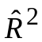) | 0,757796377
Стандартная ошибка (s) | 0,950908439
Наблюдения (n) | 10

Таблица 10. Дисперсионный анализ
 | df (число степеней свободы) | SS (суммы квадратов) | MS (средние квадраты) | F | Значимость F (α_{min})
Регрессия | 2 | Q_{R}=27,27 | 13,64 | 15,08 | 0,0029
Остаток | k₂=7 | Q_{e}=6,320 | 0,904
Итого | 9 | Q=33,60

Таблица 11. Оценки коэффициентов регрессии
 | Коэффи-циенты | Стандартная ошибка | t-стати  стика | P-значе  ние(α_{min}) | Нижние 95% | Верхние 95%
Y-пересечение | b₀=-3,54 | 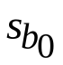=1,91 | T₀=-1,86 | 0,106 | -8,05 | 0,969
толщина пласта (м)-х₁ | b₁=0,854 | 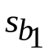=0,221 | T₁=3,87 | 0,006 | 0,333 | 1,375
уровень механизации работ (%) – х₂ | b₂=0,367 | 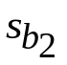=0,243 | T₂=1,51 | 0,175 | -0,207 | 0,942

Поясним смысл столбца «Значимость F» таблицы 10. В нем приведено минимальное значение α_{min}, такое что при α≥α_{min} выполняется неравенство (35), и, следовательно, гипотеза о незначимости регрессии отвергается. Аналогично в столбце «P-значение» таблицы 11 даны значения α_{min}, такие что при α≥α_{min} справедливо неравенство (37), с помощью которого определяется значимость коэффициентов регрессии.
Читателю предлагается убедиться, что с помощью функции ЛИНЕЙН и окна Регрессия пакета анализа получились одинаковые результаты. Заметим, что пакет анализа использует функцию ЛИНЕЙН.

Задание на самостоятельную работу*
Предприниматель намерен использовать множественный регрессионный анализ для оценки стоимости офисного здания в заданном районе, используя данные таблицы 12. Для этого предлагается выполнить следующую работу:
- Определить уравнение регрессии и его характеристики.
- Проанализировать значения коэффициентов детерминации (стандартного и адаптированного). Можно ли говорить о сильной зависимости между объясняющими переменными и стоимостью здания?
- Проверить значимость уравнения регрессии по критерию Фишера при уровне значимости 0,05.
- Построить доверительные интервалы для коэффициентов уравнения регрессии.
- Проверить значимость коэффициентов уравнения регрессии при уровне значимости 0,05. Все ли факторы полезны при оценке стоимости здания?

Таблица 12. Данные по стоимости офисных зданий
№ | Общая площадь (кв.м) X₁ | Количество офисов X₂ | Количество входов X₃ | Срок эксплуатации (год) X₄ | Стоимость (млн. у. е.), Y
 | 2 310 | 2 | 2 | 20 | 142
 | 2 333 | 2 | 2 | 12 | 144
 | 2 356 | 3 | 1,5** | 33 | 151
 | 2 379 | 3 | 2 | 43 | 150
 | 2 402 | 2 | 3 | 53 | 139
 | 2 425 | 4 | 2 | 23 | 169
 | 2 448 | 2 | 1,5** | 99 | 126
 | 2 471 | 2 | 2 | 34 | 142,9
 | 2 494 | 3 | 3 | 23 | 163
 | 2 517 | 4 | 4 | 55 | 169
 | 2 540 | 2 | 3 | 22 | 149

Практическая работа №4. Временные ряды в эконометрике

1. Теоретическая часть

1.1. Определение временного ряда. Составляющие временного ряда.
Временной (динамический) ряд – это последовательность наблюдений экономического признака – случайной величины Y – в последовательные моменты времени t. Отдельные наблюдения y_{t} (t=1,2,…,n) называются уровнями ряда, через n обозначено число наблюдений (уровней).
Предполагается, что временной ряд может содержать следующие составляющие: тренд (T), циклическая компоненту (S), интервенцию (I), случайную компоненту (возмущение – E).
Тренд – это плавно меняющаяся компонента, отражающая долгосрочные (вековые) закономерности зависимости Y(t). Циклическая компонента обусловлена периодически повторяющимися закономерностями, такими как, например, сезонные или суточные изменения. Интервенция отражает резкое, скачкообразное изменение Y. Возмущение характеризует влияние не поддающихся учету и регистрации факторов.
Рассматриваются две модели временных рядов, не содержащих интервенции: аддитивная модель, для которой
Y=T+S+E, (40)
и мультипликативная, для которой
Y=TSE. (41)

1.2. Коэффициент автокорреляции временного ряда
Рассмотрим два момента времени t и t₁, t₁= t+τ, временной сдвиг τ в эконометрике принято называть лагом.
Коэффициентом автокорреляции ρ(t,τ) называется коэффициент корреляции случайных величин Y(t) и Y(t+τ). Напомним, что при |ρ(t,τ)|=1 Y(t) и Y(t+τ) линейно зависят друг от друга; если Y(t) и Y(t+τ) независимы, то ρ(t,τ)=0. Таким образом, ρ(t,τ) характеризует тесноту связи между Y(t) и Y(t+τ). Выборочный коэффициент автокорреляции обозначим r(t,τ) (см. Приложение).
График или диаграмма r(τ)=r(t=t*,τ) при фиксированном значении t=t* называется коррелограммой. Анализируя коррелограмму, можно вынести некоторые суждения о свойствах временного ряда в окрестности момента t=t*:
- если величина |r(1)| значительна (по сравнению со значениями |r(τ)| при τ≠1), то ряд имеет линейный тренд;
- если значение r(τ*), τ*>1, существенно превышает значение r для других лагов, то ряд содержит циклическую составляющую с периодом τ*.
- если ни одно значение r(τ) не выделяется по величине, то либо ряд не содержит трендовой и циклической составляющих, либо тренд ряда является нелинейным.
Временной ряд называется стационарным в широком смысле слова, если математическое ожидание M[Y(t)] и коэффициент автокорреляции ρ(t,τ) не зависят от t: M[Y(t)]= M[Y(t+τ)], ρ(t, τ) ≡ ρ(τ) для любых τ.

1.3. Аналитическое определение тренда временного ряда
Рассмотрим одну простую модель временного ряда – аддитивную модель, учитывающую только тренд и возмущение: Y(t)=T(t)+E(t). Задача подбора аналитической зависимости T(t), лучше всего соответствующей наблюдениям Y(t), обычно решается в два этапа. На первом этапе выбирается параметрическое семейство зависимостей y=T(t,b), где b – параметр, обычно векторный. На втором этапе оценивается значение параметра b, как правило, по МНК.
Параметрическое семейство y=T(t,b) определяется либо из экономических соображений, либо по виду графика Y(t). Система Excel позволяет на точечную диаграмму Y(t) добавлять следующие тренды y=T(t,b):
- линейный: y=b₀+b₁t;
- полиномиальный: y=b₀+b₁t+b₂t²+…+b_{m}t^{m}, 2≤m≤6;
- логарифмический: y=b₀+b₁lnt;
- экспоненциальный: 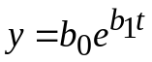;
- степенной: 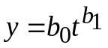.
Для различных видов (моделей) трендов рассчитываются значения Q_{e}, Q_{R}, R², F, и в результате сравнения этих значений выбирается наилучшая модель. Значение коэффициента детерминации R² среда Excel позволяет вывести непосредственно на диаграмму. Заметим, что полиномиальный тренд в эконометрике применяется весьма редко, так как его использование обычно приводит к большому риску существенной ошибки прогноза. Чаще всего рассматривается линейный тренд (см. практическую работу №3, §1.9).

1.4. Проверка гипотезы о некоррелированности остатков
Известно (см. §1.4 практической работы №1), что МНК-оценки параметров линейной регрессии в условиях классической нормальной линейной регрессионной модели являются эффективными в классе всех линейных оценок, состоятельными, несмещенными и обладают другими хорошими свойствами. Однако для временных рядов требование независимости возмущений не всегда выполняется. Поэтому после оценки тренда следует проверить гипотезу H₀ об отсутствии автокорреляции остатков: если H₀ отвергается, то качество тренда сомнительно.
В данном пособии рассматривается одно из самых популярных правил проверки гипотезы H₀ – тест Дарбина-Уотсона. В соответствии с этим тестом вычисляется статистика:
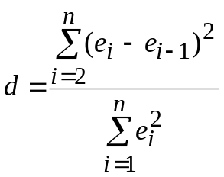. (42)
Можно доказать, что d=2(1-r), где r – выборочный коэффициент автокорреляции ряда (см. Приложение). Так как -1≤ r ≤1, то 0≤ d ≤4. Значение d=0 (r=1) соответствует случаю сильной положительной автокорреляции остатков, значение d=2 (r=0) – отсутствию автокорреляции, d=4 (r=-1) – сильной отрицательной автокорреляции.
В статистических таблицах (см., например, [5, 8]) для различных значений числа наблюдений n и уровня значимости α приводятся пороговые значения статистики d: нижнее d_{н} и верхнее d_{в}, такие, что (см. рис. 5):
- При 0≤ d≤ d_{н} гипотеза H₀ отвергается (случай положительной автокорреляции).
- При 4-d_{н} ≤ d≤4 H₀ отвергается (случай отрицательной автокорреляции).
- При d_{в} ≤ d≤ 4-d_{в} гипотеза H₀ принимается.
- При остальных значениях d суждение о справедливости H₀ не выносится (d попадает в одну из двух зон неопределенности).
0
2
4
d
d_{н}
d_{в}
4-d_{н}
4-d_{в}
Н₀
отвергается
Н₀
отвергается
Н₀ принимается
Зона
неопределенности
Зона
неопределенности
Рис.5. Тест Дарбина-Уотсона

1.5. Метод скользящего среднего
Метод скользящего среднего (МСС) состоит в замене каждых k последовательных уровней ряда их средним значением. Величина k называется окном усреднения (сглаживания).
Если k нечетно (k=2l+1, где l-целое положительное число), то скользящее среднее u_{t} задается формулой:
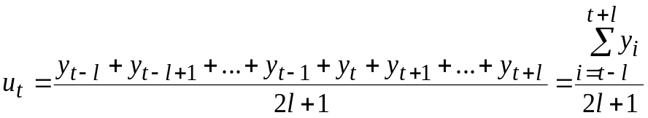.
Таким образом, среднее, вычисленное по k уровням ряда, приписывается к срединному моменту времени окна сглаживания. В приведенной выше формуле t=l+1, …, n-l. Следовательно, скользящее среднее не определено для l начальных и l конечных моментов времени.
Переход от наблюдений Y к скользящему среднему позволяет «сгладить» ряд и получить значения, более близкие к тренду. Действительно, если разброс значений y_{t} около тренда характеризуется дисперсией σ², то разброс среднего по k уровням ряда будет характеризоваться существенно меньшей дисперсией (σ²/k – при независимости случайных величин Y(t)). Если ряд содержит циклическую составляющую, то следует брать k равным ее периоду, чтобы отрицательные и положительные отклонения от тренда гасили друг друга.
Рассмотрим случай четного k (k=2l). Предположим, что вычислили среднее значение для 2l моментов времени, начиная с t₀: t₀, t₀+1, …, t₀+l-1, t₀+l, …, t₀+2l-1. Середина такого интервала находится между t₀+l-1 и t₀+l; поэтому непонятно, к какому моменту привязать значение скользящего среднего. Выход состоит в следующем: приписываем среднее любому из этих моментов, например, меньшему – t₀+l-1, а затем полученный ряд еще раз сглаживаем с окном k₁=2, так чтобы скользящее среднее было правильно привязано к центру окна. Эта процедура поясняется также на примере (см. §2.3.4).
Сравним два метода оценивания тренда: аналитический (см. §1.3) и МСС. Первое преимущество МСС состоит в том, что он не требует никаких предположений о характере зависимости T(t); вторым его достоинством является простота вычислений. Очевидный недостаток МСС состоит в отсутствии оценок тренда для первых и последних наблюдений. Кроме того, МСС дает только оценки тренда для моментов наблюдений, и не дает формулу зависимости T(t).
Если ряд имеет циклическую компоненту, то ее значения можно вычислить после определения тренда. Пренебрегая случайными возмущениями, для аддитивной модели ряда из формулы (40) получаем:
S≈Y-T, (43)
для мультипликативной модели из формулы (41) получаем:
S≈Y/T. (44)
Полученные приближенные значения циклической составляющей далее обрабатываются следующим образом:
- усредняются по периодам (так как в идеале значения циклической составляющей от периода к периоду должны повторяться);
- выравниваются таким образом, чтобы среднее значение за цикл для аддитивной модели было равно 0, а для мультипликативной модели – 1.

2. Решение типовых задач в среде Excel

2.1. Аналитическое определение тренда временного ряда

2.1.1. Задание
Для временного ряда, представленного таблицей 13 «Динамика выпуска продукции Финляндии»* выполнить следующие исследования:
- С помощью мастера диаграмм получить уравнение, график и значение коэффициента детерминации R² для следующих трендов: линейного, логарифмического, степенного, полиномиального третьей и шестой степени, экспоненциального.
- Выбрать из полученных трендов наиболее соответствующий наблюдениям и логике задачи.
- Исследовать показательный тренд с помощью функции ЛГРФПРИБЛ.

Таблица 13. Динамика выпуска продукции Финляндии
Год | Выпуск продукции (млн.долл.) | Год | Выпуск продукции (млн.долл.)
 | 1054 |  | 11172
 | 1104 |  | 14150
 | 1149 |  | 14004
 | 1291 |  | 13068
 | 1427 |  | 12578
 | 1505 |  | 13471
 | 1513 |  | 13617
 | 1635 |  | 16356
 | 1987 |  | 20037
 | 2306 |  | 21748
 | 2367 |  | 23298
 | 2913 |  | 26570
 | 3837 |  | 23080
 | 5490 |  | 23981
 | 5502 |  | 23446
 | 6302 |  | 29658
 | 7665 |  | 39573
 | 8570 |  | 38435

2.1.2. Выполнение
Перед построением диаграмм необходимо преобразовать таблицу 13. Во-первых, надо перейти от четырех к двум столбцам (t – год, y – выпуск продукции). Во-вторых, рекомендуется нумеровать рассматриваемые годы, начиная с единицы (сдвинуть начало отсчета времени в точку t=1960); если оставить исходную нумерацию годов, то некоторые коэффициенты уравнений (например, сдвиг в линейном тренде) будут иметь очень большие значения (~10⁶).
Уровни ряда показываем на координатной плоскости (t, y). Для этого выделяем преобразованную таблицу, вызываем мастер диаграмм и выбираем точечную диаграмму без соединительных линий (см. рис. 6).
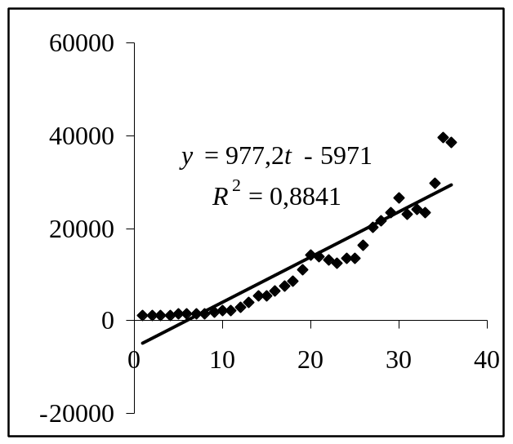
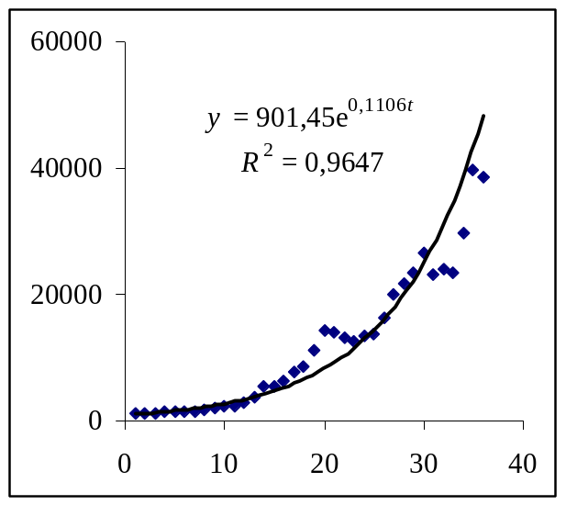
Для построения тренда достаточно щелчком мыши выделить точки наблюдений, правой кнопкой мыши вызвать контекстное меню, в котором выбрать пункт Добавить линию тренда. В полученном окне Линия тренда на вкладке Тип надо выбрать вид тренда (линейный, логарифмический и т. п.), а на вкладке Параметры поставить флажки Показывать уравнение на диаграмме и Поместить на диаграмму величину R². Результаты для линейного и экспоненциального трендов приведены на рис. 6 и 7. Значения коэффициента детерминации для всех рассмотренных трендов представлены в таблице 14.
Рис.6. Уровни ряда и линейный тренд
Рис.7. Уровни ряда и экспоненциальный тренд
Наибольшее значение R² имеет полиномиальный тренд 6-й степени. Однако использование полиномиального тренда обычно приводит к большому риску существенной ошибки прогноза. Поэтому выбираем экспоненциальный тренд, который имеет лишь на 0,008 меньшее значение R².
Заметим, что линейный тренд, который также имеет достаточно большое значение R², использовать не стоит, так как для начальных значений t он дает отрицательные оценки выпуска продукции y.
Для анализа показательного тренда (y=bm^{t}) можно использовать функцию ЛГРФПРИБЛ. Эта функция работает так же, как функция ЛИНЕЙН для линейного тренда. Результаты функции расположены, как показано в таблице 2. В таблице 15 приведены результаты применения ЛГРФПРИБЛ к исследуемым данным. Учитывая, что показательный и экспоненциальный тренды однозначно связаны друг с другом, можно сравнить значения параметров тренда из таблицы 15 и рисунка 7: 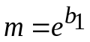=e^{0,1106}=1,12, b=b0=901,45. Проверим значимость показательного тренда по критерию Фишера. Из таблицы 15 возьмем значение F-статистики: F= 929,99; определим пороговое значение F-статистики с помощью функции FРАСПОБР: при α=0,05 и n=36 f(α;1;n-2)=4,13. Так как неравенство (14) выполняется, то тренд значим.
Таблица 14. Значения R²
1,12901,450,0040,0770,9650,226929,993447,561,74
Таблица15. Результаты ЛГРФПРИБЛ
Тренд | R²
Линейный | 0,884
Логарифмический | 0,589
Степенной | 0,847
Полиномиальный 3-й степени | 0,963
Полиномиальный 6-й степени | 0,973
Экспоненциальный | 0,965

2.2. Проверка некоррелированности остатков
Вывод о значимости показательного тренда, сделанный в §2.1.2, справедлив только при независимости возмущений. Для подтверждения высокого качества тренда необходимо проверить гипотезу об отсутствии корреляции остатков. Для проверки будем использовать тест Дарбина-Уотсона. Для приведения модели к линейной необходимо вместо y брать ln y. Расчет сумм, стоящих в формуле (42), представлен в таблице 16. Следовательно, d=0,45/1,74=0,258. Для α=0,05 и n=36 по таблицам статистики Дарбина-Уотсона d_{н}=1,41 (см., например, [5]). Так как d<d_{н}, то имеет место положительная автокорреляция остатков, и нельзя с уверенностью считать, что модель имеет высокое качество.
Таблица 16.
Тест Дарбина-Уотсона
t | y | 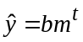 | ln y | 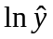 | e_{t} | e_{t}-₁ | e_{t}- e_{t-1} | e_{t}² | (e_{t}- e_{t-1})²
1 | 1054 | 1006,92 | 6,96 | 6,91 | 0,05 |  |  | 0,00
2 | 1104 | 1124,72 | 7,01 | 7,03 | -0,02 | 0,05 | -0,06 | 0,00 | 0,00
3 | 1149 | 1256,30 | 7,05 | 7,14 | -0,09 | -0,02 | -0,07 | 0,01 | 0,00
4 | 1291 | 1403,28 | 7,16 | 7,25 | -0,08 | -0,09 | 0,01 | 0,01 | 0,00
5 | 1427 | 1567,46 | 7,26 | 7,36 | -0,09 | -0,08 | -0,01 | 0,01 | 0,00
6 | 1505 | 1750,84 | 7,32 | 7,47 | -0,15 | -0,09 | -0,06 | 0,02 | 0,00
7 | 1513 | 1955,67 | 7,32 | 7,58 | -0,26 | -0,15 | -0,11 | 0,07 | 0,01
8 | 1635 | 2184,47 | 7,40 | 7,69 | -0,29 | -0,26 | -0,03 | 0,08 | 0,00
9 | 1987 | 2440,04 | 7,59 | 7,80 | -0,21 | -0,29 | 0,08 | 0,04 | 0,01
10 | 2306 | 2725,51 | 7,74 | 7,91 | -0,17 | -0,21 | 0,04 | 0,03 | 0,00
11 | 2367 | 3044,37 | 7,77 | 8,02 | -0,25 | -0,17 | -0,08 | 0,06 | 0,01
12 | 2913 | 3400,54 | 7,98 | 8,13 | -0,15 | -0,25 | 0,10 | 0,02 | 0,01
13 | 3837 | 3798,38 | 8,25 | 8,24 | 0,01 | -0,15 | 0,16 | 0,00 | 0,03
14 | 5490 | 4242,77 | 8,61 | 8,35 | 0,26 | 0,01 | 0,25 | 0,07 | 0,06
15 | 5502 | 4739,14 | 8,61 | 8,46 | 0,15 | 0,26 | -0,11 | 0,02 | 0,01
16 | 6302 | 5293,59 | 8,75 | 8,57 | 0,17 | 0,15 | 0,03 | 0,03 | 0,00
17 | 7665 | 5912,90 | 8,94 | 8,68 | 0,26 | 0,17 | 0,09 | 0,07 | 0,01
18 | 8570 | 6604,67 | 9,06 | 8,80 | 0,26 | 0,26 | 0,00 | 0,07 | 0,00
19 | 11172 | 7377,37 | 9,32 | 8,91 | 0,41 | 0,26 | 0,15 | 0,17 | 0,02
20 | 14150 | 8240,47 | 9,56 | 9,02 | 0,54 | 0,41 | 0,13 | 0,29 | 0,02
21 | 14004 | 9204,54 | 9,55 | 9,13 | 0,42 | 0,54 | -0,12 | 0,18 | 0,01
22 | 13068 | 10281,41 | 9,48 | 9,24 | 0,24 | 0,42 | -0,18 | 0,06 | 0,03
23 | 12578 | 11484,26 | 9,44 | 9,35 | 0,09 | 0,24 | -0,15 | 0,01 | 0,02
24 | 13471 | 12827,84 | 9,51 | 9,46 | 0,05 | 0,09 | -0,04 | 0,00 | 0,00
25 | 13617 | 14328,61 | 9,52 | 9,57 | -0,05 | 0,05 | -0,10 | 0,00 | 0,01
26 | 16356 | 16004,95 | 9,70 | 9,68 | 0,02 | -0,05 | 0,07 | 0,00 | 0,01
27 | 20037 | 17877,42 | 9,91 | 9,79 | 0,11 | 0,02 | 0,09 | 0,01 | 0,01
28 | 21748 | 19968,95 | 9,99 | 9,90 | 0,09 | 0,11 | -0,03 | 0,01 | 0,00
29 | 23298 | 22305,18 | 10,06 | 10,01 | 0,04 | 0,09 | -0,04 | 0,00 | 0,00
30 | 26570 | 24914,73 | 10,19 | 10,12 | 0,06 | 0,04 | 0,02 | 0,00 | 0,00
31 | 23080 | 27829,57 | 10,05 | 10,23 | -0,19 | 0,06 | -0,25 | 0,04 | 0,06
32 | 23981 | 31085,44 | 10,09 | 10,34 | -0,26 | -0,19 | -0,07 | 0,07 | 0,01
33 | 23446 | 34722,21 | 10,06 | 10,46 | -0,39 | -0,26 | -0,13 | 0,15 | 0,02
34 | 29658 | 38784,47 | 10,30 | 10,57 | -0,27 | -0,39 | 0,12 | 0,07 | 0,02
35 | 39573 | 43321,97 | 10,59 | 10,68 | -0,09 | -0,27 | 0,18 | 0,01 | 0,03
36 | 38435 | 48390,34 | 10,56 | 10,79 | -0,23 | -0,09 | -0,14 | 0,05 | 0,02
Сумма |  |  |  |  |  |  |  | 1,74 | 0,45

2.3. Сглаживание ряда методом скользящего среднего

2.3.1. Задание*
В первых двух столбцах таблицы 17 приведены данные, отражающие спрос на некоторый товар за восьмилетний период. Провести сглаживание данных методом скользящего среднего с окном сглаживания k=3.

2.3.2. Выполнение задания
Скользящее среднее вычисляется с помощью функции СРЗНАЧ. Результаты расчета представлены в третьем столбце таблицы 16 и иллюстрируются рисунком 8.
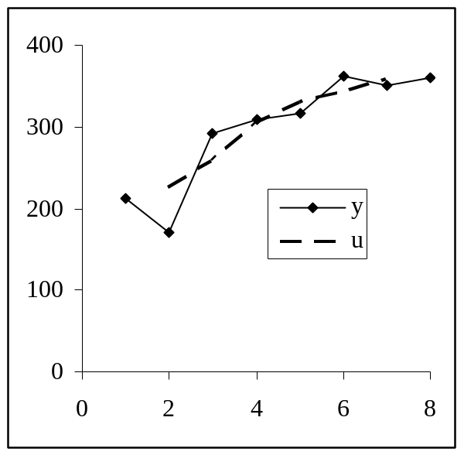
Таблица 17. Спроса на товар
Рис. 8. Сглаживание временного ряда методом скользящего среднего
Годы | Спрос на товар, усл. ед. | Сглаженный ряд
t | y | u
1 | 213
2 | 171 | 225,00
3 | 291 | 257,00
4 | 309 | 305,67
5 | 317 | 329,33
6 | 362 | 343,33
7 | 351 | 358,00
8 | 361

2.4. Выделение трендовой и циклической компонент временного ряда**

2.4.1. Задание 1
В таблице 18 представлены данные об объеме y потребления энергии за четыре года (время t измеряется в кварталах). Сгладить временной ряд методом скользящего среднего, самостоятельно подобрав размер k окна сглаживания.

2.4.2. Выполнение задания 1
Из графика зависимости y(t) (см. рис. 9) видно, что временной ряд содержит циклическую компоненту с периодом T_{п}=4. Рассчитав с помощью функции КОРРЕЛ выборочный коэффициент автокорреляции r(1,τ) (см. таблицу 19) и построив коррелограмму (с помощью мастера диаграмм – см. рис.10), получаем, что максимум коэффициента автокорреляции имеет место при значениях τ, кратных четырем; это подтверждает (см. §1.2), что T_{п}=4. Окно сглаживания следует выбрать равным (см. §1.5) периоду циклической составляющей: k=T_{п}=4. Тогда результатом сглаживания будет являться приближенный тренд (за период положительные и отрицательные значения циклической составляющей будут компенсировать друг друга).
В третьем столбце таблицы 18 приведены результаты расчета скользящего среднего u₁(t) для k=4. Средняя точка t_{ср} окна сглаживания находится между вторым и третьим моментом времени окна. Так, например, для первого окна (содержащего моменты времени t=1, 2, 3, 4) t_{ср}=2,5; такого момента времени в наших данных нет, и мы приписываем среднее значение наблюдений по окну моменту t=2. Для второго окна t_{ср}=3,5, и среднее значение наблюдений по второму окну будет приписано моменту t=3. Аналогично, среднее значение наблюдений для каждого следующего скользящего окна мы будем приписывать второму моменту времени этого окна.
Для установки соответствия между средним значением наблюдений по окну и серединой окна t_{ср} необходимо применить к u₁(t) метод скользящего среднего с окном сглаживания, равным двум: u₂(t)=[u₁(t-1)+u₁(t)]/2. Результаты расчета приведены в таблице 18 (четвертый столбец). Напомним (см. также §1.5), что расчет u₂ нужен только в случае четного k. Для нечетного k средняя точка окна сглаживания t_{ср} совпадает с одним из имеющихся в таблице моментов времени.
Таблица 18. Расчет тренда и циклической составляющей
t | y | u₁ | u₂ | S₁=y-u₂ | S₂ | S₃ | S | T+E=Y-S | T | E
1 | 6 |  |  |  |  |  | 0,581 | 5,419 | 5,902 | -0,483
2 | 4,4 | 6,100 |  |  |  |  | -1,977 | 6,377 | 6,088 | 0,289
3 | 5 | 6,400 | 6,250 | -1,250 | -1,275 | -1,294 | -1,294 | 6,294 | 6,275 | 0,019
4 | 9 | 6,500 | 6,450 | 2,550 | 2,708 | 2,690 | 2,690 | 6,310 | 6,461 | -0,151
5 | 7,2 | 6,750 | 6,625 | 0,575 | 0,600 | 0,581 | 0,581 | 6,619 | 6,648 | -0,029
6 | 4,8 | 7,000 | 6,875 | -2,075 | -1,958 | -1,977 | -1,977 | 6,777 | 6,834 | -0,057
7 | 6 | 7,200 | 7,100 | -1,100 |  |  | -1,294 | 7,294 | 7,020 | 0,273
8 | 10 | 7,400 | 7,300 | 2,700 |  |  | 2,690 | 7,310 | 7,207 | 0,104
9 | 8 | 7,500 | 7,450 | 0,550 |  |  | 0,581 | 7,419 | 7,393 | 0,026
10 | 5,6 | 7,750 | 7,625 | -2,025 |  |  | -1,977 | 7,577 | 7,580 | -0,003
11 | 6,4 | 8,000 | 7,875 | -1,475 |  |  | -1,294 | 7,694 | 7,766 | -0,072
12 | 11 | 8,250 | 8,125 | 2,875 |  |  | 2,690 | 8,310 | 7,952 | 0,358
13 | 9 | 8,400 | 8,325 | 0,675 |  |  | 0,581 | 8,419 | 8,139 | 0,280
14 | 6,6 | 8,350 | 8,375 | -1,775 |  |  | -1,977 | 8,577 | 8,325 | 0,252
15 | 7 |  |  | Сумма | 0,075 | 0,000 | -1,294 | 8,294 | 8,512 | -0,218
16 | 10,8 |  |  | Среднее | 0,019 | 0,000 | 2,690 | 8,110 | 8,698 | -0,588
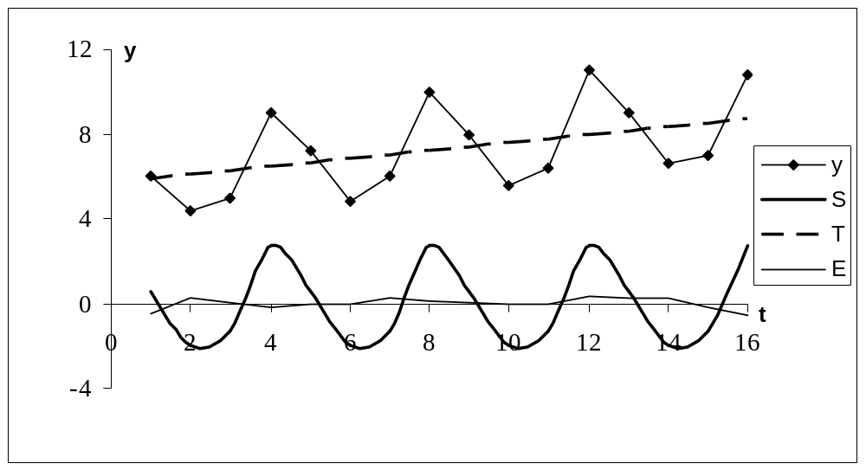
Рис. 9. Уровни временного ряда и его компоненты. Аддитивная модель
Таблица 19. Коэффициент автокорреляции.
τ | 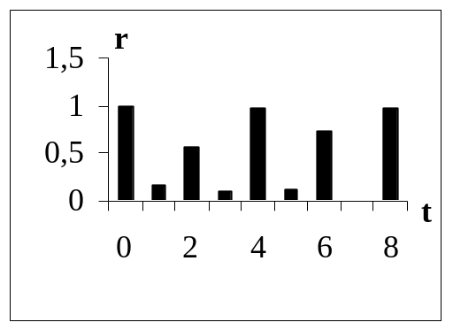  r(τ)  r  τ  Рис.10. Коррелограмма
0 | 1
1 | 0,17
2 | 0,57
3 | 0,11
4 | 0,98
5 | 0,12
6 | 0,72
7 | 0
8 | 0,97

2.4.3. Задание 2
Вычислить значения циклической компоненты временного ряда по данным таблицы 18. Результаты записать в эту же таблицу.

2.4.4. Выполнение задания 2
Рассматриваемый временной ряд описывается аддитивной моделью, так как амплитуда колебаний уровней ряда практически не зависит от времени (см. рис. 9). По формуле (43) (учитывая, что T≈u₂) рассчитываем S₁ – первое приближение циклической компоненты ряда.
Значения S₂ получены усреднением S₁ по периодам. Так как среднее значение циклической компоненты за период для аддитивной модели ряда должно равняться нулю, то выравниваем значения S₂: S₃= S₂-S_{2 ср}, где через S_{2 ср} обозначено среднее значение S₂. Значения циклической компоненты S получены копированием S₃ по всем периодам.
Получив циклическую компоненту, вычислим следующее приближение тренда в предположении, что тренд линеен. Рассчитаем зашумленные значения тренда: T+E=Y-S (см. формулу (40)). Применив к этим значениям МНК (с помощью функции ЛИНЕЙН), получим следующую формулу: T(t)=0,186t+5,72. По этой формуле вычислим значения тренда, а затем, учитывая, что E=Y-T-S, – значения случайной компоненты E.
На рис. 9 компоненты ряда показаны графически. Так как случайная компонента существенно меньше остальных компонент ряда, можно считать, что полученные оценки тренда и циклической составляющей вполне приемлемы.

2.4.5. Задание 3
В первых двух столбцах таблицы 20 приведены поквартальные данные о прибыли компании (в усл. ед.) за последние четыре года. Определить трендовую, циклическую и случайную компоненты временного ряда.

2.4.6. Выполнение задания 3
Из графика зависимости y(t) (см. рис. 11,а) видно, что временной ряд содержит циклическую компоненту с периодом T_{п}=4. Построив коррелограмму (которая здесь не приводится), можно удостовериться, что максимум коэффициента автокорреляции имеет место при значениях τ, кратных четырем; это подтверждает, что T_{п}=4. Окно сглаживания выбираем равным (см. §1.5) периоду циклической составляющей: k=T_{п}=4.
В третьем и четвертом столбце таблицы 20 приведены результаты расчета приближений тренда u₁(t) и u₂(t), полученные так же, как в таблице 18.
Для рассматриваемого временного ряда следует выбрать мультипликативную модель, так как амплитуда колебаний уровней ряда изменяется пропорционально тренду (см. рис. 11,а). По формуле (44) (учитывая, что T≈u₂) рассчитываем S₁ – первое приближение циклической компоненты ряда.
Значения S₂ получены усреднением S₁ по периодам. Так как среднее значение циклической компоненты за период для мультипликативной модели должно равняться единице, то от S₂ переходим к следующему приближению циклической компоненты: S₃= S₂/S_{2 ср}, где S_{2 ср} – среднее значение S₂. Значения циклической компоненты S получены копированием S₃ по всем периодам.
Далее вычислим следующее приближение тренда в предположении, что тренд линеен. Рассчитаем зашумленные значения тренда: TE=Y/S (см. формулу (41)). Применив к этим значениям МНК (с помощью функции ЛИНЕЙН), получим формулу для тренда: T(t)=-2,77t+90,57. По этой формуле вычислим значения тренда, а затем – значения случайной компоненты E (E=Y/(TS)). Абсолютная погрешность модели рассчитывается по формуле: Eabs=Y-TS.
На рис. 11 компоненты ряда показаны графически. Заметим, что абсолютная погрешность существенно меньше уровней ряда и тренда. Кроме того, случайная компонента практически для всех значений t близка к единице. Поэтому оценки тренда и циклической составляющей вполне приемлемы.

Таблица 20. Данные о прибыли компании
t | y | u₁ | u₂ | S₁ | S₂ | S₃ | S | T*E=Y/S | T | E | Eabs
1 | 72 |  |  |  |  |  | 0,914 | 78,804 | 87,792 | 0,898 | -8,212
2 | 100 | 81,5 |  |  |  |  | 1,202 | 83,182 | 85,019 | 0,978 | -2,208
3 | 90 | 81 | 81,25 | 1,108 | 1,088 | 1,082 | 1,082 | 83,153 | 82,245 | 1,011 | 0,982
4 | 64 | 79 | 80 | 0,800 | 0,806 | 0,802 | 0,802 | 79,819 | 79,472 | 1,004 | 0,278
5 | 70 | 76,5 | 77,75 | 0,900 | 0,918 | 0,914 | 0,914 | 76,615 | 76,699 | 0,999 | -0,077
6 | 92 | 75 | 75,75 | 1,215 | 1,208 | 1,202 | 1,202 | 76,527 | 73,926 | 1,035 | 3,127
7 | 80 | 73 | 74 | 1,081 |  |  | 1,082 | 73,914 | 71,152 | 1,039 | 2,989
8 | 58 | 70 | 71,5 | 0,811 |  |  | 0,802 | 72,336 | 68,379 | 1,058 | 3,173
9 | 62 | 67 | 68,5 | 0,905 |  |  | 0,914 | 67,859 | 65,606 | 1,034 | 2,059
10 | 80 | 64,5 | 65,75 | 1,217 |  |  | 1,202 | 66,545 | 62,833 | 1,059 | 4,463
11 | 68 | 62 | 63,25 | 1,075 |  |  | 1,082 | 62,827 | 60,059 | 1,046 | 2,995
12 | 48 | 57 | 59,5 | 0,807 |  |  | 0,802 | 59,865 | 57,286 | 1,045 | 2,067
13 | 52 | 52,5 | 54,75 | 0,950 |  |  | 0,914 | 56,914 | 54,513 | 1,044 | 2,194
14 | 60 | 48 | 50,25 | 1,194 |  |  | 1,202 | 49,909 | 51,740 | 0,965 | -2,201
15 | 50 |  |  | Сумма | 4,021 |  | 1,082 | 46,196 | 48,966 | 0,943 | -2,998
16 | 30 |  |  | Среднее | 1,005 |  | 0,802 | 37,415 | 46,193 | 0,810 | -7,038

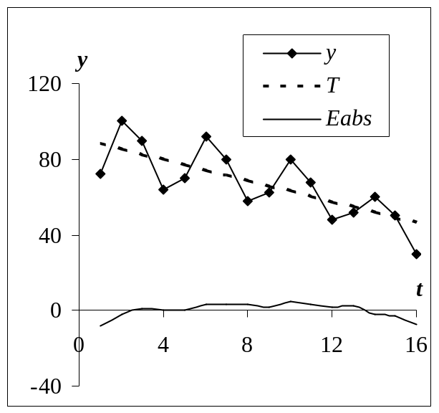
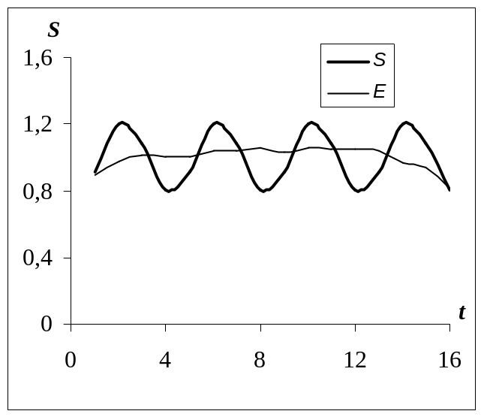
)
Рис. 11. Уровни временного ряда и его компоненты. Мультипликативная модель.
а) уровни ряда, тренд и абсолютная ошибка; б) циклическая и случайная компоненты.

3. Задание на самостоятельную работу
- В таблице 21* представлены данные о производительности труда Y для некоторого предприятия с 1987 по 1996 г. Получить уравнения и графики трендов: линейного, логарифмического, степенного, полиномиального, экспоненциального. Выбрать из них тренд, наиболее соответствующий наблюдениям (сравнивая значение R²). Для выбранного тренда проверить гипотезу независимости остатков по критерию Дарбина-Уотсона (при n=10 d_{н}=0,88 d_{в}=1,32). Зачем надо проверять эту гипотезу?
Таблица 21
t | Y
1987 | 28,7
1988 | 31,7
1989 | 31,7
1990 | 32,6
1991 | 33,9
1992 | 31,2
1993 | 33,3
1994 | 42,6
1995 | 46
1996 | 49,9

- В таблице 22** приведено среднее число y яиц на несушку на каждый месяц по США с 1938 по 1940 г. Требуется:
  - построить график y(t) и коррелограмму. Анализируя их, ответить на вопросы: содержит ли ряд линейный тренд? Содержит ли ряд циклическую составляющую? Чему равен период циклической составляющей Тц? Какая модель подходит для описания ряда – аддитивная или мультипликативная?
  - определить компоненты ряда.
Таблица 22. Среднее число y яиц на несушку
Год | Январь | Февраль | Март | Апрель | Май | Июнь
1938 | 7,9 | 9,9 | 15,4 | 17,5 | 17,3 | 14,9
1939 | 8 | 9,7 | 14,9 | 17 | 17 | 14,6
1940 | 7,2 | 9 | 14,4 | 16,5 | 17 | 14,8
Год | Июль | Август | Сентябрь | Октябрь | Ноябрь | Декабрь
1938 | 13,6 | 11,8 | 9,4 | 7,5 | 5,9 | 6,4
1939 | 13,2 | 11,7 | 9,3 | 7,4 | 6 | 6,8
1940 | 13,4 | 11,8 | 9,7 | 7,9 | 6,2 | 6,2
- В таблице 23 даны уровни некоторого ряда, время t измеряется в кварталах. Провести для этих данных исследования, аналогичные п.2.
Таблица 23. Уровни ряда
t | 1 | 2 | 3 | 4 | 5 | 6 | 7 | 8 | 9 | 10 | 11 | 12 | 13 | 14 | 15 | 16
y | 301 | 630 | 785 | 610 | 690 | 1279 | 1400 | 1100 | 1200 | 1805 | 2000 | 1450 | 1450 | 2504 | 2600 | 1810

Практическая работа №5. Использование фиктивных
переменных при решении задач эконометрики

1. Теоретическая часть

1.1. О двух моделях выборочных данных в эконометрике
В эконометрике рассматриваются две модели выборочных данных (наблюдений): пространственная выборка и временной ряд (см. также работу №4).
Под пространственной выборкой подразумевается набор наблюдений, сделанных в один момент времени (день, месяц, год и т. п.) для различных однотипных объектов. Временным рядом называется набор наблюдений, полученных для одного объекта в последовательные моменты времени.
Для пространственной выборки порядок следования (нумерация) наблюдений не имеет значения, а наблюдения можно считать независимыми. Эти свойства, как правило, не имеют места для временного ряда. Поэтому исследование временного ряда обычно сложнее, чем пространственной выборки. Для пространственных выборок, как правило, выполняются условия классической нормальной регрессионной модели и справедлива теорема Гаусса-Маркова.

1.2. Использование фиктивных переменных для анализа значимости качественных признаков в модели пространственной выборки
Фиктивная переменная – это фактор, который принимает дискретные значения. Типичный пример фиктивной переменной – двоичная переменная X, которая равна 0 для мужчин и 1 для женщин. Другой пример:
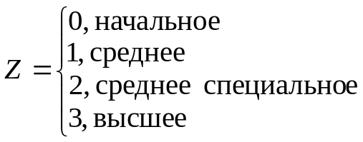
В данных примерах фиктивная переменная используется для кодирования значений качественного (т. е. нечислового) признака.
Обычно от переменных, принимающих k значений: 0, 1,…, k-1, переходят к двоичным переменным (их число (k-1)). Например, вместо переменной Z следует взять переменные:
Переменная Z₄, указывающая на высшее образование, не используется, так как в силу равенства Z₁+Z₂+Z₃+Z₄=1 факторы Z₁, Z₂, Z₃, Z₄ зависимы, и матрица Х в уравнении регрессии (25) при использовании четырех переменных будет вырожденной (в таком случае говорят, что имеет место мультиколлинеарность). Высшее образование кодируется значениями: Z₁=Z₂=Z₃=0.
Значимость фиктивной переменной можно, например, проверить, по критерию Стьюдента (см. соотношение (37)).
Пусть эконометрическая модель описывается двумя факторами: непрерывным X и дискретным Z, и откликом Y. Переменные Y и X связаны уравнением линейной регрессии (1). Требуется вынести суждение о том, влияет ли значение дискретного признака Z на параметры уравнения регрессии.
Для простоты будем считать Z двоичной переменной. Пусть при Z=0 Y=mX+b, а при Z=1 Y=mX+b+m₁X+b₁. Тогда для произвольного значения Z справедлива формула: Y=mX+b+Z(m₁X+b₁). После несложных преобразований получим:
Y=mX+ m₁(ZX) +b₁Z+b. (45)
Таким образом, для оценивания значимости влияния Z на коэффициент регрессии достаточно по критерию Стьюдента (см. неравенство (37)) проверить гипотезу о незначимости коэффициента m₁ (при новой переменной ZX), а для оценивания влияния Z на сдвиг уравнения линейной регрессии достаточно проверить гипотезу о незначимости b₁ (коэффициента при переменной Z).

1.3. Проверка незначимости качественного признака по критерию Г. Чоу
Критерий Г. Чоу основывается на сравнении по критерию Фишера остаточных сумм моделей, одна из которых учитывает качественный признак, а другая не учитывает.
Пусть n – число наблюдений, Z – двоичная фиктивная переменная, р – число факторов (без фиктивной переменной Z), n₀ – число наблюдений, для которых Z=0, n₁ – число наблюдений, для которых Z=1. Очевидно, что n₀+ n₁=n.
Далее, пусть Н₀ – гипотеза о незначимости фиктивной переменной Z, Q₀ – остаточная сумма при условии, что гипотеза Н₀ верна, Q₁ – остаточная сумма при условии, что гипотеза Н₀ неверна.
Сумма Q₀ – это остаточная сумма p-факторной линейной регрессии по n наблюдениям, поэтому статистика 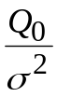 (см. §1.4 практической работы №3) имеет распределение хи-квадрат с числом степеней свободы:
k₀=n-(p+1).
Сумма Q₁ складывается из двух остаточных сумм:
Q₁= Q₁(Z=0)+ Q₁(Z=1),
где Q₁(Z=0) – остаточная сумма линейной регрессионной модели с p факторами, рассчитанной по n₀ наблюдениям (для которых Z=0); Q₁(Z=1) – остаточная сумма линейной регрессионной модели с p факторами, рассчитанной по n₁ наблюдениям (для которых Z=1). Статистика 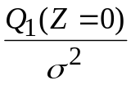 имеет распределение хи-квадрат с числом степеней свободы:
k₁(Z=0)=n₀-(p+1).
Аналогично число степеней свободы для Q₁(Z=1) равно
k₁(Z=1)=n₁-(p+1).
Число степеней свободы остаточной суммы Q₁ равно
k₁=k₁(Z=0)+k₁(Z=1)=n₀-(p+1)+n₁-(p+1)=n-2(p+1).
Рассмотрим разность:
ΔQ =Q₀-Q₁. (46)
Можно доказать, что
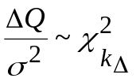,
где
k∆= k₀-k₁=p+1. (47)
В соответствии с критерием Г. Чоу вычисляется статистика:
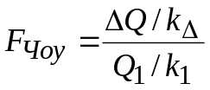, (48)
которая распределена по Фишеру со степенями свободы k∆ и k₁.
Если гипотеза Н₀ верна, то ΔQ<<Q₁, и большие значения статистики (48) маловероятны. Поэтому гипотезу о незначимости фиктивной переменной Z следует отклонять, если
F_{Чоу}> f(α;k∆; k₁), (49)
где f(α;k∆; k₁) – квантиль F-распределения уровня 1-α.
Вероятность ошибки первого рода (отклонить гипотезу Н₀ при условии, что она верна) для правила (49) равна α.
Заметим, что при p=1 сумму Q₁ можно вычислить и как остаточную сумму модели (45) с фиктивными переменными.

1.4. Проверка значимости структурных изменений временного ряда
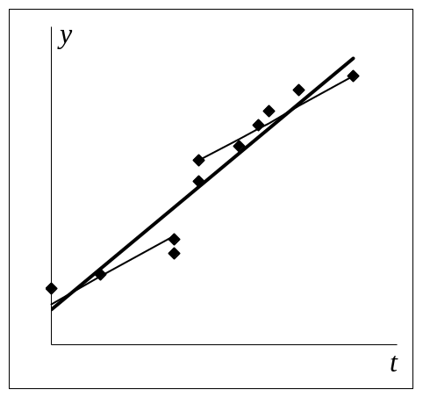
На практике часто встречаются ситуации, когда необходимо сделать выбор между непрерывной и кусочно-линейной моделью временного ряда. На рис. 12 показан пример такой ситуации. Возможно, что надо строить тренд по всем наблюдениям (т.е. использовать непрерывную модель 1). Но также возможно, что наблюдения следует разбить на две группы, и определить свой тренд для каждой группы (т. е. использовать кусочно-линейную модель, состоящую из участков 2 и 3). Необходимо принять решение о том, какая модель лучше. В эконометрике обычно говорят, что необходимо выявить структурные изменения ряда (или интервенцию).
Рис.12. Непрерывная (1) и кусочно-линейная (2 и 3) модели ряда
2
1
3
t*
Проверим гипотезу Н₀ о незначимости структурных изменений ряда, т. е. о несущественности различий между кусочно-линейной и непрерывной моделью. Для проверки гипотезы воспользуемся критерием Г. Чоу.
Пусть n – число наблюдений, n₀ – число наблюдений первой группы, n₁ – число наблюдений второй группы (n₀+ n₁=n); Q₀ – остаточная сумма при условии, что гипотеза Н₀ верна (т. е. остаточная сумма непрерывной модели), Q₁ – остаточная сумма при условии, что гипотеза Н₀ неверна (т. е. кусочно-линейной модели). Сумма Q₁ складывается из остаточных сумм групп наблюдений.
Далее правило проверки гипотезы Н₀ строится так же, как в §1.3. Если предположить, что время является единственным фактором модели (p=1), то в соотношениях (48), (49) имеем: k₁=n-2(p+1)=n-4, k∆=p+1=2.
Другой способ выявления структурных изменений ряда состоит в использовании фиктивной переменной. Обозначим t* – момент времени, разделяющий группы наблюдений: при t< t* наблюдение принадлежит первой группе, при t≥ t* – второй (см. рис. 12). В качестве t* можно взять время некоторого события (кризис, забастовка, вливание дополнительных ресурсов), происшедшего между группами наблюдений и способного повлиять на наблюдаемые переменные. Если такое событие неизвестно, то допустимо приблизительно определить t* по графику. Рассмотрим фиктивную переменную Z:
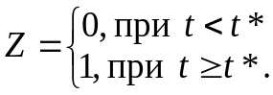
Далее следует рассмотреть регрессионное уравнение (45), оценить коэффициенты m₁ и b₁ и определить их значимость.
Заметим, что фиктивные переменные дают возможность более тонкого выявления структурных изменений ряда. Если критерий Г. Чоу только дает ответ «да-нет» на вопрос о значимости структурных изменений, то фиктивные переменные позволяют определить, какой именно параметр уравнения регрессии (коэффициент или сдвиг) претерпел существенные изменения.

1.5. Проверка значимости сезонных изменений временного ряда
В практической работе №4 мы определяли наличие сезонных колебаний временного ряда визуально по графику уровней ряда и по коррелограмме. Фиктивные переменные дают возможность проверить гипотезу о незначимости сезонных изменений.
Пусть зависимая переменная Y линейно зависит только от одного фактора – времени t. Рассмотрим фиктивные переменные:
(50)
Ситуация Z₁=Z₂=Z₃=0 соответствует осени.
Запишем уравнение:
Y=mt+b+Z₁(m₁t+b₁)+Z₂(m₂t+b₂)+Z₃(m₃t+b).
При наступлении i-го сезона значение Z_{i} меняется с Z_{i}=0 на Z_{i}=1, что равносильно увеличению коэффициента в уравнении Y=mt+b на m_{i}, а сдвига – на b_{i}. Из последнего уравнения раскрыв скобки получим:
Y=mt+b+ b₁Z₁+ m₁(Z₁t)+b₂Z₂+ m₂(Z₂t)+b₃Z₃+m₃(Z₃t). (51)
Проверив гипотезу (см. §1.6 практической работы №3) о незначимости коэффициентов m_{i}, b_{i}, i=1, 2, 3, можно принять решение о существенности влияния каждого времени года на параметры уравнения линейной регрессии.
Можно также проверить существенность сезонных изменений по критерию Г. Чоу (формулы (48), (49)). В этой задаче непрерывная модель Q₀ – это уравнение регрессии Y=mt+b; число степеней свободы k₀=n-2. Кусочно-линейная модель описывается уравнением (51); число факторов этой модели p=7, число степеней свободы k₁=n-p-1= n-8. Соответственно, k_{Δ}=6.

2. Решение типовых задач в среде Excel

2.1. Оценивание значимости качественных признаков при исследовании пространственных выборок

2.1.1. Задание*
Исследовать зависимость между результатами письменного вступительного экзамена и экзамена в первую сессию по таблице 24, где Y – число задач, решенных на экзамене в сессию (из 7 задач задания), Х – число задач, решенных на вступительном экзамене (из 10 задач). Ответить на вопросы: влияют ли результаты вступительных экзаменов на успеваемость в сессию? Влияет ли пол студента на успеваемость в сессию? Одинакова ли зависимость Y(Х) для лиц мужского и женского пола?
Таблица 24. Число задач, решенных на экзаменах
№ студента (i) | Число решенных задач |  | Пол  студента | z_{i} | z_{i} x_{i} | № студента (i) | Число решенных задач |  | Пол  студента | z_{i} | z_{i} x_{i}
№ студента (i) | x_{i} | y_{i} |  |  |  |  | x_{i} | y_{i} | Пол  студента | z_{i} | z_{i} x_{i}
 | 10 | 6 | муж. | 1 | 10 |  | 6 | 3 | жен. | 0 | 0
 | 6 | 4 | жен. | 0 | 0 |  | 7 | 4 | муж. | 1 | 7
 | 8 | 4 | муж. | 1 | 8 |  | 9 | 7 | муж. | 1 | 9
 | 8 | 5 | жен. | 0 | 0 |  | 6 | 3 | жен. | 0 | 0
 | 6 | 4 | жен. | 0 | 0 |  | 5 | 2 | муж. | 1 | 5
 | 7 | 7 | муж. | 1 | 7 |  | 7 | 3 | жен. | 0 | 0

2.1.2. Выполнение
Найдем уравнение парной линейной регрессии Y=mX+b по всем наблюдениям таблицы 24 (т. е. не учитывая качественный признак «Пол студента»). Результаты функции ЛИНЕЙН, необходимые для дальнейших расчетов, приведены в таблице 25.
Значение статистики Фишера F=11,29 больше порога f(0,05, 1, 10)=4,96. Таким образом, неравенство (35) справедливо, и уравнение Y=0,815X-1,44 значимо. Следовательно, успеваемость в сессию Y существенно зависит от результатов вступительных экзаменов X.
Исследуем влияние пола студента на успеваемость в сессию. Для этого введем фиктивную переменную Z (равную 1 для мужчин и 0 для женщин) и оценим параметры уравнения регрессии Y=mX+m₁Z+b. Результаты функции ЛИНЕЙН для этого уравнения приведены в таблице 25.
Таблица 25. Характеристики уравнений
Уравнение | Оценки коэффициентов |  | Выборочные СКО | F | k₂ | Q_{e}
Y=mX+b | =0,815 | -1,44 | =0,242 | 11,29 | 10 | 13,46
Y=mX+m₁Z+b | =0,743; 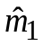=0,466 | -1,17 | =0,276; 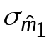=0,763 | 5,48 | 9 | 12,93
Y=mX+m₁(ZX)+b₁Z+b | =0,571 =0,211  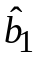=-0,952 | -0,048 | =0,676  =0,749  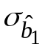=5,10 | 3,31 | 8 | 12,80
Y=mX+m₁(ZX)+b | =0,680  =0,073 | -0,765 | =0,324  =0,112 | 5,53 | 9 | 12,86

Значение статистики Фишера F=5,48 больше порога f(0,05, 2, 9)=4,26. Таким образом, уравнение Y=0,743X-0,466Z -1,17 значимо, и успеваемость в сессию в основном определяется двумя факторами: результатами вступительных экзаменов и полом студента. Далее надо проверить значимость каждого из этих факторов. Рассчитаем статистики Стьюдента по формуле (36а):
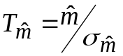=0,743/0,276=2,69; 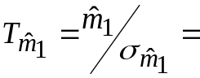0,466/0,763=0,611.
Сравнивая значения этих статистик с порогом t(0,05, 9)=2,26, получаем, что фактор X значим, а фактор Z незначим (см. формулу (37)). Таким образом, успеваемость студента в сессию в основном зависит от результатов вступительных экзаменов (и слабо зависит от пола студента). Незначимость переменной Z в рассматриваемом уравнении также означает, что пол студента не оказывает значимого влияния на величину сдвига b в уравнении Y=mX+b.
Для оценки влияния пола и на коэффициент, и на сдвиг уравнения Y=mX+b надо проанализировать значимость параметров m₁ и b₁ в уравнении (45). В таблицу 24 для работы с уравнением (45) добавим столбец значений ZX. Результаты функции ЛИНЕЙН приведены в таблице 25. Значение статистики Фишера F=3,31 меньше порога f(0,05, 3, 8)=4,07, что говорит о незначимости уравнения. Также оказываются незначимыми все коэффициенты уравнения (это предлагается проверить самостоятельно). По-видимому, двенадцати наблюдений недостаточно для оценивания четырех параметров уравнения. Поэтому для оценки влияния пола на коэффициент уравнения Y=mX+b проверим значимость коэффициента m₁ в уравнении Y=mX+m₁(ZX)+b; характеристики уравнения представлены в таблице 25. Применяя критерии Фишера и Стьюдента так же, как и для предыдущих уравнений, получим, что уравнение значимо, а коэффициент m₁ незначим. Отсюда можно сделать вывод, что признак «Пол студента» не влияет на коэффициент уравнения регрессии Y=mX+b.
Так как признак «Пол студента» не влияет ни на коэффициент, ни на сдвиг уравнения линейной регрессии Y=mX+b, то зависимость Y(Х) одинакова для лиц мужского и женского пола.
Этот же вывод можно получить по критерию Г. Чоу (см. §1.3). Если гипотеза H₀ верна (пол студента не влияет на зависимость Y(Х)), то справедливо уравнение Y=mX+b, поэтому Q₀=13,46, k₀=10. Если H₀ неверна, то зависимость Y от X описывается уравнением (45), поэтому Q₁=12,80, k₁=8. Из формулы (46) имеем: ΔQ=0,663, из (47): k_{Δ}=2. Подставив эти значения в формулу (48), получим F_{Чоу}=0,207. Порог для статистики Чоу равен: f(0,05, 2, 8)=4,46. Неравенство (49) не справедливо, и гипотеза H₀ не отклоняется.
Заметим, что значение остаточной суммы Q₁ можно было получить другим способом. Именно, надо разделить наблюдения на две части: в одну часть отнести наблюдения, для которых Z=0 (женщины), а в другую – для которых Z=1 (мужчины). Далее следует рассчитать остаточные суммы для каждой части (Q₁(Z=0)=2,19 и Q₁(Z=1)=10,61) и просуммировать их (получим Q₁=12,80).

2.2. Проверка значимости структурных изменений временного ряда

2.2.1. Задание*
В таблице 26 представлены данные по объему продаж Y и цене товара X для фирмы по продаже молока. Построив поле корреляции, убедиться в том, что данные для месяцев 5, 6, 7 не являются типичными (на фирме в этот период прошла забастовка). Вынести суждение: отличается ли зависимость Y(X) до забастовки от зависимости Y(X) после забастовки; использовать критерий Г. Чоу и метод фиктивных переменных. Определить, какой именно параметр линейной регрессии (коэффициент или сдвиг) значимо изменился в результате забастовки. Результаты проиллюстрировать графически.

Таблица 26. Зависимость объема продаж Y от цены товара X
№ месяца (i) | 1 | 2 | 3 | 4 | 5 | 6 | 7 | 8 | 9 | 10 | 11 | 12 | 13 | 14
y_{i} (усл. ед) | 98 | 100 | 103 | 105 | 80 | 87 | 94 | 113 | 116 | 118 | 121 | 123 | 126 | 128
x_{i} (усл. ед) | 10 | 11 | 12,5 | 12,5 | 14,6 | 14,6 | 14,9 | 13 | 13 | 13,8 | 14,2 | 14,4 | 15 | 16,1

2.2.2. Выполнение
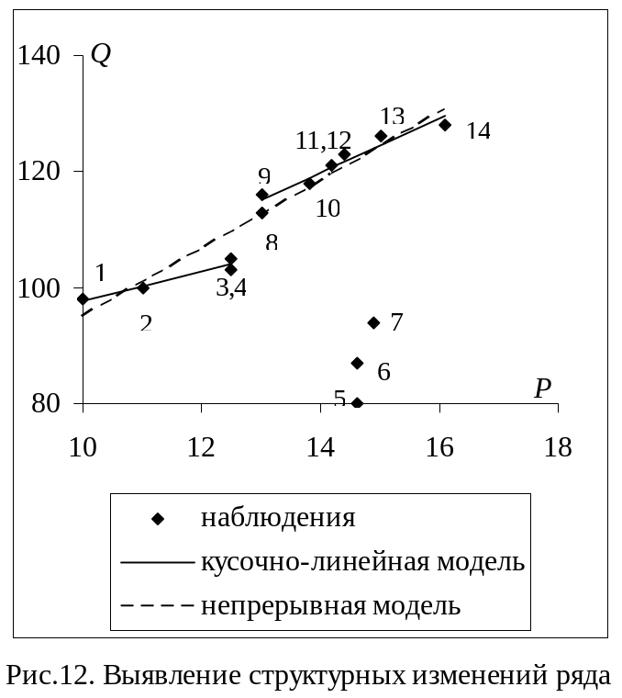
Поле корреляции (построенное как точечная диаграмма) показано на рис.13. Видно, что точки наблюдений, соответствующие забастовке (5, 6, 7), являются нетипичными, далеко отстоят от других наблюдений. Поэтому эти точки исключим из дальнейших расчетов.
Y
X
Рис.13.
В таблице 27 представлены оценки уравнений вида Y=mX+b для непрерывной модели и участков кусочно-линейной модели (получены с помощью функции ЛИНЕЙН). Остаточная сумма непрерывной модели (см. §1.4) Q₀=104,86, ее число степеней свободы k₀=9. Остаточная сумма кусочно-линейной модели получается сложением остаточных сумм линейных участков: Q₁=2,11+12,75=14,86, ее число степеней свободы равно k₁=2+5=7. Из формул (46), (47) имеем: ΔQ=Q₀-Q₁=104,86-14,86=90, Δk=k₀-k₁=9-7=2. Подставив эти значения в формулу (48), получим F_{Чоу}=21,20. Порог для статистики равен f(0,05, 2, 7)=4,74. Неравенство (49) справедливо, и гипотеза о незначимости структурных изменений ряда отклоняется. Таким образом, по критерию Г.Чоу зависимость Y(X) до забастовки отличается от зависимости Y(X) после забастовки.

Таблица 27. Характеристики непрерывной и кусочно-линейной моделей
Модель | Наблюдения |  |  | k₂ | Q_{e}
Непрерывная | 1-4, 8-14 (все, кроме забастовки) | 5,83 | 36,62 | 9 | 104,86
Кусочно-линейная | 1-4 (до забастовки) | 2,44 | 73,39 | 2 | 2,11
Кусочно-линейная | 8-14 (после забастовки) | 4,71 | 53,74 | 5 | 12,75

Применим метод фиктивных переменных для анализа значимости структурных изменений ряда. Рассмотрим двоичную переменную:
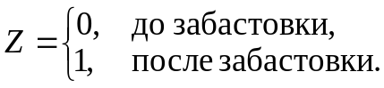
В таблицу исходных данных добавим две строки: со значениями Z и ZX, и с помощью функции ЛИНЕЙН оценим характеристики уравнения (45); результаты представлены в таблице 28.

Таблица 28. Характеристики уравнения Y=mX+m₁(ZX)+b₁Z+b
 |  | 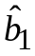 |  |  |  | 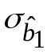 | F | k₂ | Q_{e}
2,44 | 2,27 | -19,65 | 73,34 | 0,687 | 0,873 | 11,03 | 177,35 | 7 | 14,86

Заметим, что остаточная сумма этого уравнения равна остаточной сумме кусочно-линейной модели Q₁.
Уравнение (45) значимо, так как f(0,05, 3, 7)=4,35, и F>f(0,05, 3, 7). Проверим значимость факторов этого уравнения. Рассчитаем абсолютные значения статистик Стьюдента по формуле (36а): 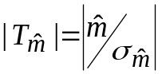=2,44/0,687=3,56; 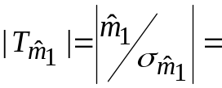2,27/0,873=2,60; 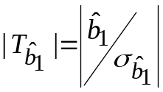=19,65/11,03=1,78.
Сравнивая эти значения с порогом t(0,05, 7)=2,36, получаем, что факторы X и ZX значимы, а фактор Z незначим (см. формулу (37)). Следовательно, забастовка существенно повлияла на коэффициент уравнения парной линейной регрессии и практически не повлияла на сдвиг. Этот вывод иллюстрируется рис.13, где показаны тренды непрерывной и кусочно-линейной моделей.

2.3. Проверка значимости сезонных изменений временного ряда

2.3.1. Задание*
В практической работе №4 были определены трендовая и циклическая компоненты временного ряда (таблица 18 – зависимость объема Y потребления энергии от времени t). Здесь предлагается проверить значимость сезонных изменений этого ряда по критерию Г. Чоу.

2.3.2. Выполнение
Оставляем в таблице 18 только первые 2 столбца с исходными данными (t, y). По этим данным исследуем непрерывную модель – уравнение Y=mt+b – с помощью функции ЛИНЕЙН. Уравнение является значимым (предлагается убедиться в этом самостоятельно). Остаточная сумма уравнения Q₀=49,70, ее число степеней свободы k₀=14.
Далее дополняем таблицу данных столбцами со значениями фиктивных переменных, определяемых формулами (50), и столбцами со значениями переменных Z₁X, Z₂X, Z₃X, – всего шесть дополнительных столбцов. По полученной таблице оцениваем характеристики уравнения (51), т. е. кусочно-линейной модели. Остаточная сумма уравнения Q₁=0,624, ее число степеней свободы k₁=8. Отсюда ΔQ=Q₀-Q₁=49,076, Δk=k₀-k₁=6. Статистика Г. Чоу равна F_{Чоу}=104,87, ее пороговое значение равно f(0,05, 6, 8)=3,58. Неравенство (49) справедливо, т. е. гипотеза о незначимости сезонных изменений отклоняется.
Предлагаем читателю самостоятельно проверить значимость уравнения (51), а также убедиться, что его коэффициенты b₁, b₂, b₃ являются значимыми, а m₁, m₂, m₃ незначимыми. Какой вывод из этого следует?

3. Задание на самостоятельную работу.
- В таблице 29 представлены количество внесенных минеральных удобрений X и урожайность пшеницы Y для двух видов вспашки – зяблевой и весенней. Предполагая зависимость Y(X) линейной, по критерию Чоу и методом фиктивных переменных определить, влияет ли вид вспашки на зависимость Y(X). Определить также, на какой параметр (коэффициент или сдвиг) уравнения регрессии влияет вид вспашки.

Таблица 29. Количество удобрений и урожайность пшеницы
Вид вспашки | з | з | з | з | з | з | з | в | в | в | в | в | в | в
X, ц/га | 1 | 2 | 3 | 4 | 5 | 6 | 7 | 1 | 2 | 3 | 4 | 5 | 6 | 7
Y, ц/га | 7 | 11 | 12 | 14 | 16 | 17 | 19 | 6 | 9 | 10 | 12 | 13 | 15 | 17
- В таблице 30* представлена зависимость Y (объем инвестиций в экономику США) от X (ВВП) c 1939 по 1954 г. Используя критерий Чоу и метод фиктивных переменных, ответить на вопросы: есть ли различие между зависимостью (X) в мирное и военное время? Есть ли различие между зависимостью Y(X) до войны и после войны? В изменении каких параметров уравнения регрессии проявляется эти различия?
Таблица 30. Объем инвестиций и ВВП
№ | 1 | 2 | 3 | 4 | 5 | 6 | 7 | 8 | 9 | 10 | 11 | 12 | 13 | 14 | 15 | 16
Год | 1939 | 1940 | 1941 | 1942 | 1943 | 1944 | 1945 | 1946 | 1947 | 1948 | 1949 | 1950 | 1951 | 1952 | 1953 | 1954
Y | 9,3 | 13,1 | 17,9 | 9,9 | 5,8 | 7,2 | 10,6 | 30,7 | 34 | 45,9 | 35,3 | 53,8 | 59,5 | 52,1 | 53,3 | 52,7
X | 90,8 | 100 | 124,9 | 158,3 | 192 | 210,5 | 212,3 | 209,3 | 232,8 | 259,1 | 258 | 286,2 | 330,2 | 347,2 | 366,1 | 366,3
- В практической работе №4 были определены трендовая и циклическая компоненты зависимости прибыли компании Y от времени t (таблица 20). Проверьте значимость сезонных изменений этого ряда по критерию Г. Чоу.

Практическая работа №6. Одновременные уравнения

1. Теоретическая часть

1.1. Понятие системы одновременных уравнений
До сих пор мы рассматривали задачи, в которых функционирование объекта описывалось одним откликом и, возможно, несколькими факторами. Однако в эконометрике часто встречаются ситуации, когда необходимо рассмотреть несколько откликов, причем каждый отклик может зависеть от других откликов. Иначе говоря, отклик одного уравнения системы может являться фактором другого уравнения. Общий вид системы одновременных уравнений:
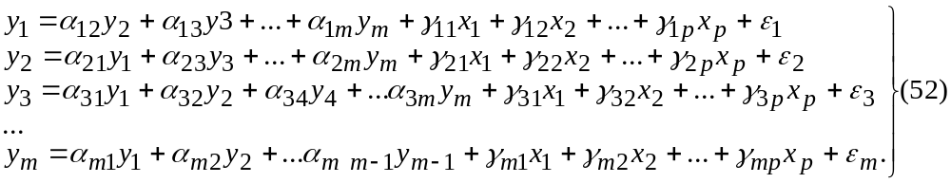Здесь p – число факторов; x₁, …, x_{p} – факторы; m – число откликов; y₁, …, y_{m} – отклики; γ_{ij} – коэффициент, связывающий j-й фактор и i-й отклик (j=1, …, p, i=1, …, m); α_{ik} – коэффициент, связывающий k-й и i-й отклики (k=1, …, m, при i=k α_{ik}=0); ε₁, …, ε_{m} – возмущения.
Факторы в системе одновременных уравнений также называют экзогенными (внешними) переменными, а отклики – эндогенными (внутренними) переменными.
Если рассмотреть n наблюдений, то для каждого наблюдения надо записать систему вида (52). Таким образом, получаем nm уравнений с [m(p+m-1)] неизвестными (коэффициентами α и γ).
В матричном виде соотношение (52) записывается следующим образом:
Y=AY+ΓX+ε, (53)
где Y=(y₁, …, y_{m})′, X=(x₁, …, x_{p})′, ε=(ε₁, …, ε_{m})′,
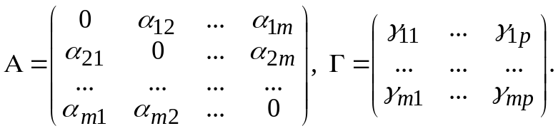
Рассматривается также следующая запись системы одновременных уравнений:
ΒY+ΛX=ε (54).
Очевидно, что Β=I-A (где I – единичная матрица), Λ=-Γ.
Система (54) (или (53), (52)) называется структурной моделью. Эта модель определяется из смысловых, эконометрических соображений.

1.2. Некоторые методы решения систем одновременных уравнений
Непосредственное применение МНК к системе (52) называется прямым МНК. Такой подход не дает хороших результатов, так как в правых частях уравнений стоят зависимые переменные y_{i}, и поэтому не выполняются условия классической нормальной линейной регрессионной модели.
Обычно первым шагом в решении системы одновременных уравнений является определение с помощью МНК параметров регрессии Y по X, т. е. определение матрицы Π в соотношении:
Y=ΠX+ν (55).
Соотношение (55) называется приведенной моделью. Очевидно, что (если Β⁻¹ существует): Π=-Β⁻¹Λ, ν=Β⁻¹ ε.
Далее надо по параметрам Π приведенной модели определить параметры (Β, Λ) структурной модели. Если существует однозначное преобразование от Π к (Β, Λ), то структурная модель называется идентифицируемой, а метод ее оценивания косвенным методом наименьших квадратов.
Если такого преобразования не существует, то оценки 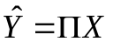подставляются в правую часть системы (52), и для оценивания ее параметров опять применяют МНК. Такой подход называется двухшаговым методом наименьших квадратов.
Кроме идентифицируемых систем, говорят также об идентифицируемых параметрах. Это параметры структурной модели, которые однозначно выражаются через параметры приведенной модели. Идентифицируемыми уравнениями называются уравнения структурной модели, все параметры которой идентифицируемы.

Решение типовой задачи в среде Excel

2.1. Задание*
По данным таблицы 31 оценить параметры простейшей модели с двумя экзогенными x₁, x₂ и двумя эндогенными y₁, y₂ переменными:
Таблица 31.
Регион | y₁ | y₂ | x₁ | x₂
1 | 2 | 5 | 1 | 3
2 | 3 | 6 | 2 | 1
3 | 4 | 7 | 3 | 2
4 | 5 | 8 | 2 | 5
5 | 6 | 5 | 4 | 6

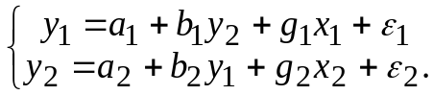

2.2. Выполнение
Оценим параметры приведенной модели, т. е. параметры уравнений регрессии y₁=k₁+k₂x₁+k₃x₂ и y₂=k₄+k₅x₁+k₆x₂. С помощью функции ЛИНЕЙН получим: k₁=0,685, k₂=0,852, k₃=0,373, k₄=6,39, k₅=-0,072, k₆=-0,0056.
С помощью несложных алгебраических преобразований можно получить следующие формулы:
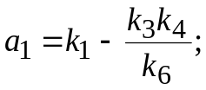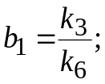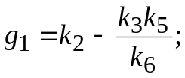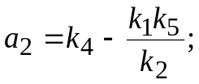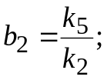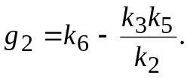
Следовательно, параметры структурной модели однозначно выражаются через параметры приведенной модели, модель идентифицируема и можно применить косвенный МНК. Результаты расчетов по формулам: a₁=429, b₁=-67, g₁=-4, a₂=6,45, b₂=-0,085, g₂=0,026.
Таблица 32
Регион | y₁ | y₂ | 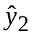 | x₁ | 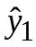 | x₂
1 | 2 | 5 | 6,30 | 1 | 2,66 | 3
2 | 3 | 6 | 6,24 | 2 | 2,76 | 1
3 | 4 | 7 | 6,16 | 3 | 3,99 | 2
4 | 5 | 8 | 6,22 | 2 | 4,26 | 5
5 | 6 | 5 | 6,07 | 4 | 6,33 | 6

Оценим параметры структурной модели двухшаговым МНК. Вычислим оценки и откликов по уравнениям приведенной модели – результаты даны в таблице 32. Затем вычислим a₁, b₁, g₁ как параметры регрессии y₁ на и x₁, а a₂, b₂, g₂ как параметры регрессии y₂ на и x₂. Получим такие же значения, как и для косвенного МНК.

3. Задание на самостоятельную работу*
Таблица 33
t(год) | Q_{t} | R_{t} | Y_{t} | Y_{t-1} | p_{t}
1 | 40 | 3 | 15 | 13 | 6
2 | 45 | 3 | 15 | 15 | 6
3 | 40 | 2 | 18 | 15 | 5
4 | 50 | 3,5 | 20 | 18 | 8
5 | 35 | 2,5 | 18 | 20 | 5
6 | 45 | 4 | 22 | 18 | 9
7 | 50 | 3,5 | 21 | 22 | 10
8 | 45 | 3,5 | 22 | 21 | 9

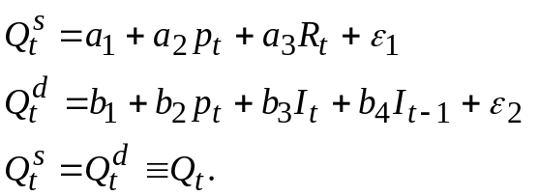
По данным таблицы 33 определить параметры модели формирования равновесных цены и спроса-предложения с учетом тренда дохода. Модель описывается системой одновременных уравнений:
Экзогенные переменные модели: R_{t} – процентная ставка в момент времени t; I_{t} – доход в момент времени t; I_{t-1} – доход в момент времени t-1. Эндогенные переменные: Q^{s}_{t} – предложение в момент времени t; Q^{d}_{t} – спрос в момент времени t; p_{t} – цена товара в момент времени t.

Приложение. Формулы для выборочных характеристик
Пусть X и Y – наблюдаемые величины, (x₁, y₁), …, (x_{n},y_{n}) – n наблюдений (выборка) величин X и Y. В данном пособии были использованы следующие обозначения:
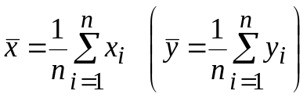 – выборочное среднее величины X (Y);
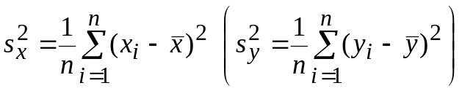 – выборочная дисперсия X (Y);
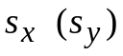 – выборочное среднее квадратичное отклонение X (Y);
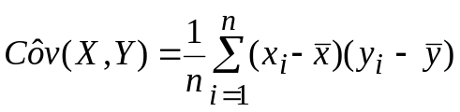 – выборочная ковариация X и Y;
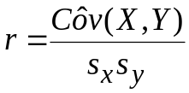 – выборочный коэффициент корреляции. (П-1)
.
Отметим (см., например, [5]), что () являются несмещенными оценками математического ожидания X (Y), а 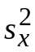 (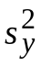) являются смещенными оценками дисперсии.
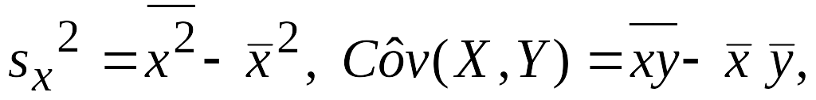
Для выборочных дисперсий и ковариации справедливы следующие формулы, которые являются выборочными аналогами формул для дисперсии и ковариации:
(П-2)
где обозначено:
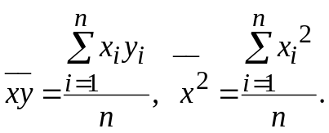Формулы (П-2) обычно используются для вычисления и .
Подставляя выражение , полученное из формулы (4) для оценки коэффициента парной линейной регрессии, в соотношение (П-1) получим выражение для выборочного коэффициента корреляции, которое использовалось в §1.3 практической работы №1:
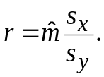
Формула для выборочного коэффициента автокорреляции временного ряда:
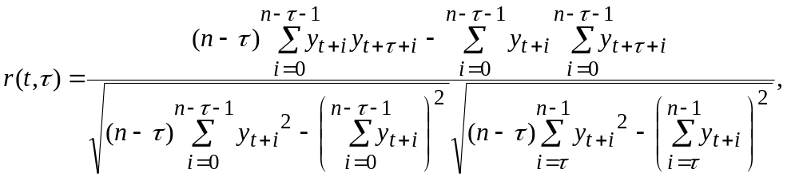где t – момент времени, для которого вычисляется коэффициент автокорреляции, τ – временной лаг, n – число наблюдений ряда, y_{j} – уровень ряда в момент времени j.

БИБЛИОГРАФИЧЕСКИЙ Список
- Айвазян С.А. Прикладная статистика. Основы эконометрики, том 2. . – М.: ЮНИТИ-ДАНА, 2001. – 432 с.
- Горицкий Ю.А. Практикум по статистике с пакетом STATISTICA. Учебное пособие по курсу «Математическая статистика». – М.: Изд-во МЭИ, 2000. – 44 с.
- Катышев П.К., Магнус Я.Р., Пересецкий А.А. Сборник задач к начальному курсу эконометрики. – М.: Дело, 2003. – 208 с.
- Кендал М., Стьюарт А. Многомерный статистический анализ и временные ряды. – М.: Наука, 1976. – 736 с.
- Кремер Н.Ш., Путко Б.А. Эконометрика: Учебник для вузов / Под ред. проф. Н.Ш. Кремера. – М.: ЮНИТИ-ДАНА, 2003. – 311 с.
- Магнус Я.Р, Катышев П.К., Пересецкий А.А. Эконометрика. Начальный курс: Учебник. – М.: Дело, 2007. – 504 с.
- Мур Дж., Уэдерфорд Л., и др. Экономическое моделирование в Microsoft Excel, 6-е изд.:Пер с англ. – М.: Издательский дом «Вильямс»,2004. – 1024 с.
- Практикум по эконометрике: Учеб. пособие / И.И. Елисеева, С.В. Курышева, Н.М. Гордиенко и др.; Под ред. И.И.Елисеевой. – М.: Финансы и статистика, 2003. – 192 с.
- Салманов О.Н. Математическая экономика с применением Mathcad и Excel. – СПб. :БХВ-Петербург, 2003. – 464 с.
- Эконометрика. Учебник./Под ред. И.И. Елисеевой. – М.: Финансы и статистика, 2004. – 344 с.
Содержание
Введение 3
Практическая работа №1. Решение задач эконометрики с применением парной линейной регрессии 4
1. Теоретическая часть 4
1.1. Уравнение парной линейной регрессии 4
1.2. Оценивание параметров уравнения линейной регрессии 5
1.3. Понятие тесноты связи 6
1.4. Классическая нормальная линейная регрессионная модель 7
1.5. Оценивание значимости уравнения регрессии 8
1.6. Проверка гипотезы о коэффициенте линейной регрессии 10
2. Решение типовой задачи в среде Excel 11
2.1. Постановка задачи 11
2.2. Выполнение задания в среде Excel 12
3. Задание на самостоятельную работу 15
Практическая работа №2. Интервальное оценивание параметров уравнения регресии 15
1. Теоретическая часть 15
1.1. Доверительный интервал коэффициента регрессии 15
1.2. Доверительный интервал дисперсии возмущений 16
1.3. Интервальное оценивание функции регрессии 16
1.4. Интервальное оценивание индивидуальных значений отклика 17
2. Решение типовой задачи в среде Excel 17
2.1. Постановка задачи 17
2.2. Выполнение задания в среде Excel 17
3. Задание на самостоятельную работу. 19
Практическая работа №3. Решение задач эконометрики с применением Множественной линейной регрессии 19
1. Теоретическая часть 19
1.1. Уравнение множественной линейной регрессии 19
1.2. МНК-оценки коэффициентов множественной линейной регрессии 20
1.3. Стандартизированные коэффициенты регрессии и коэффициенты эластичности 21
1.4. Классическая нормальная линейная модель множественной регрессии 21
1.5. Оценивание значимости множественной регрессии 22
1.6. Проверка гипотезы о коэффициентах линейной регрессии 23
1.7. Интервальное оценивание коэффициентов уравнения регрессии 24
1.8. Интервальное оценивание дисперсии возмущений 24
1.9. О выборе линейной модели 25
2. Решение типовой задачи в среде Excel 26
2.1. Постановка задачи 26
2.2. Выполнение задания в среде Excel с помощью функции ЛИНЕЙН 27
2.3. Выполнение задания с помощью пакета анализа Excel 29
3. Задание на самостоятельную работу 31
Практическая работа №4. Временные ряды в эконометрике 32
1. Теоретическая часть 32
1.1. Определение временного ряда. Составляющие временного ряда. 32
1.2. Коэффициент автокорреляции временного ряда 33
1.3. Аналитическое определение тренда временного ряда 33
1.4. Проверка гипотезы о некоррелированности остатков 34
1.5.Метод скользящего среднего 35
2. Решение типовых задач в среде Excel 37
2.1. Аналитическое определение тренда временного ряда 37
2.2. Проверка некоррелированности остатков 39
2.3. Сглаживание ряда методом скользящего среднего 41
2.4. Выделение трендовой и циклической компонент временного ряда 41
3. Задание на самостоятельную работу 47
Практическая работа №5. Использование фиктивных переменных при решении задач эконометрики 48
1. Теоретическая часть 48
1.1. О двух моделях выборочных данных в эконометрике 48
1.2. Использование фиктивных переменных для анализа значимости качественных признаков в модели пространственной выборки 48
1.3. Проверка незначимости качественного признака по критерию Г. Чоу 49
1.4. Проверка значимости структурных изменений временного ряда 51
1.5. Проверка значимости сезонных изменений временного ряда 52
2. Решение типовых задач в среде Excel 53
2.1. Оценивание значимости качественных признаков при исследовании пространственных выборок 53
2.2. Проверка значимости структурных изменений временного ряда 56
2.3. Проверка значимости сезонных изменений временного ряда 58
3. Задание на самостоятельную работу. 59
Практическая работа №6. Одновременные уравнения 60
1. Теоретическая часть 60
1.1. Понятие системы одновременных уравнений 60
1.2. Некоторые методы решения систем одновременных уравнений 61
2. Решение типовой задачи в среде Excel 62
2.1. Задание 62
2.3. Выполнение 62
3. Задание на самостоятельную работу 63
Приложение. Формулы для выборочных характеристик 63
БИБЛИОГРАФИЧЕСКИЕ ССЫЛКИ 65

Учебное издание
Батасова Валентина Сергеевна
Практикум по основам эконометрики в среде Excel.
Учебное пособие по курсу «Эконометрика»
для студентов всех направлений подготовки
факультета «Экономика и управление» ГПИ МЭИ (ТУ)
Редактор ___________________________________________________
Темплан издания МЭИ Подписано к печати
Печать офсетная Формат Физ. печ. л. 4, 25
Тираж 300 Изд. № Заказ Цена
ЗАО «Издательский дом МЭИ», 11250, Москва, Красно казарменная, д. 14
Отпечатано в типографии НИИ «Геодезия», 141292, Московская область, г. Красноармейск, просп. Испытателей, д. 14

 нормальность возмущений в теореме Гаусса-Маркова не требуется.
 Свойства 1-3 выполняются и без нормальности возмущений
* Задача взята из [5, §3.2].
* Задание взято из [8, §1.2].
 Нормальность возмущений в теореме Гаусса-Маркова не требуется.
 Для выполнения свойств 1, 2 нормальность возмущений необязательна
* Задача взята из [5, §4.2].
* Данные взяты из справочной системы Microsoft Excel.
** «Пол-входа» означает вход только для доставки корреспонденции.
* Данные взяты из [8, с.150].
* Пример взят из [5], гл.6.
** Примеры этого параграфа взяты из [10], гл.6.
* Данные взяты из [8], с.174.
** Данные взяты из [4].
* Задание взято из [5].
* Задание взято из [3], гл.4.
* Задание взято из [10].
* Задача взята из [3], гл.4.
* Задание взято из [10], с. 266.
* Задание взято из [8], с.136.

